1. Pravimo User.java I implementiramo Serializable. Dodajemo mu parametre: id, userId, firstName, lastName, username, password, email, prfileImageUrp, lastLoginDate, lastLoginDateDisplay, joinDate, role, authorities, isActive, isNotLocked
2. User.java – dodajemo sve getere I setere. Dodajemo 2 konstruktora. Dodajemo anotaciju @Entity. Na id parametar dodajemo anotacije @Id, @GeneratedValue I @Column.

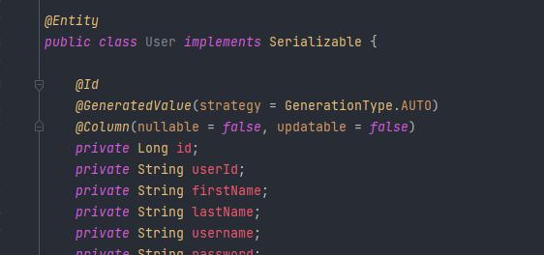

1. U domain pravimo novu klasu HttpResponse.java. U njoj dodajemo 5 parametara. Dodajemo 2 konstruktora, jedan sa svim parametrima I jedan prazan. Dodajemo za sve getere I setere. 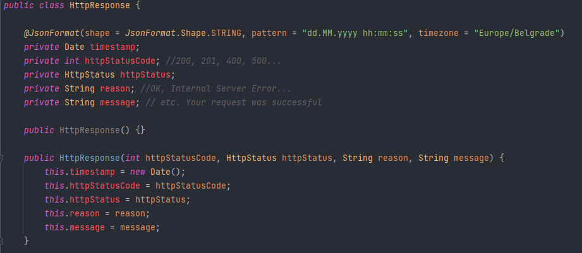
2. U domain pravimo klasu UserPrincipal.java. Impoementiramo UserDetails I implementiramo sve metode koje su potrebne. Dodajemo parametar user. Pravimo konstruktor koji prima user. Menjamo sve metode koje smo implementirali tako da vracamo podatke od user-a. 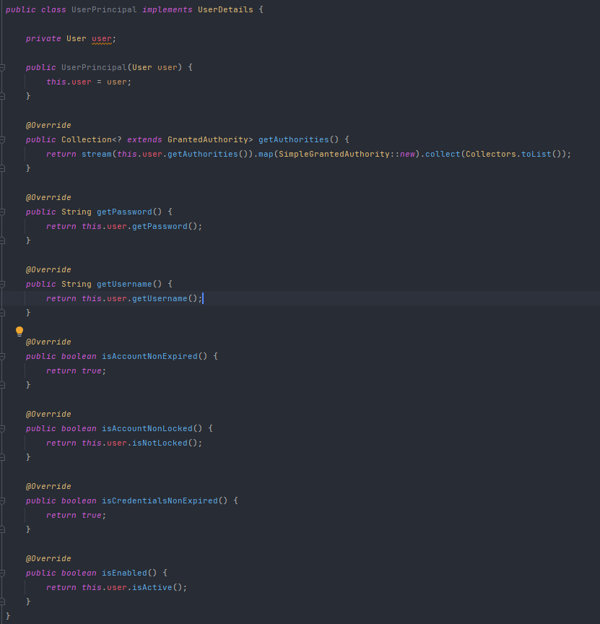
3. U resources imamo fajl application.properties. Menjamo ga u applicatin.yml I dodajemo sve sto je potrebno u njega. 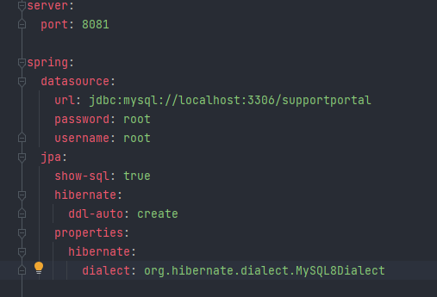
4. Pokrecemo nasu aplikaciju. Kada je pokrenemo, u konsoli dobijamo ispisano Using generated security password: cb2335d4-8a70-4131-9a96-617bdc5f3713. To nam govori da nam je aplikacija secured I da bi pristupili bilo cemu moramo koristiti taj password. To nam radi spring security jer imamo security dependency.   
   Pravimo folder resource. Da je ovo restful aplikacija folder bi se zvao controller.  
   u source pravimo klasu UserResource.java. Dodajemo mu anotacije @RestController I @RequestMapping. Dodajemo metodu showUser samo kako bi prikazali nesto kako bi se uverili da nasa aplikacija radi. To mozemo proveriti tako sto cemo u browseru otici na <http://localhost:8081/user/home>. Username nam je user, password nam je ono sto nam u konzoli ispise. 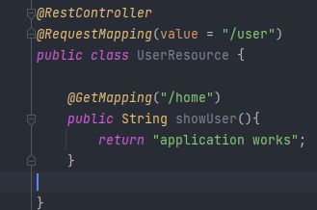
5. Web security nam je bitan kako bi se zastitili od napada hakera. S obzirom da je nasa web aplikacija dostupna korisnicima na celom svetu, moramo nekako zastititi nasu aplikaciju. 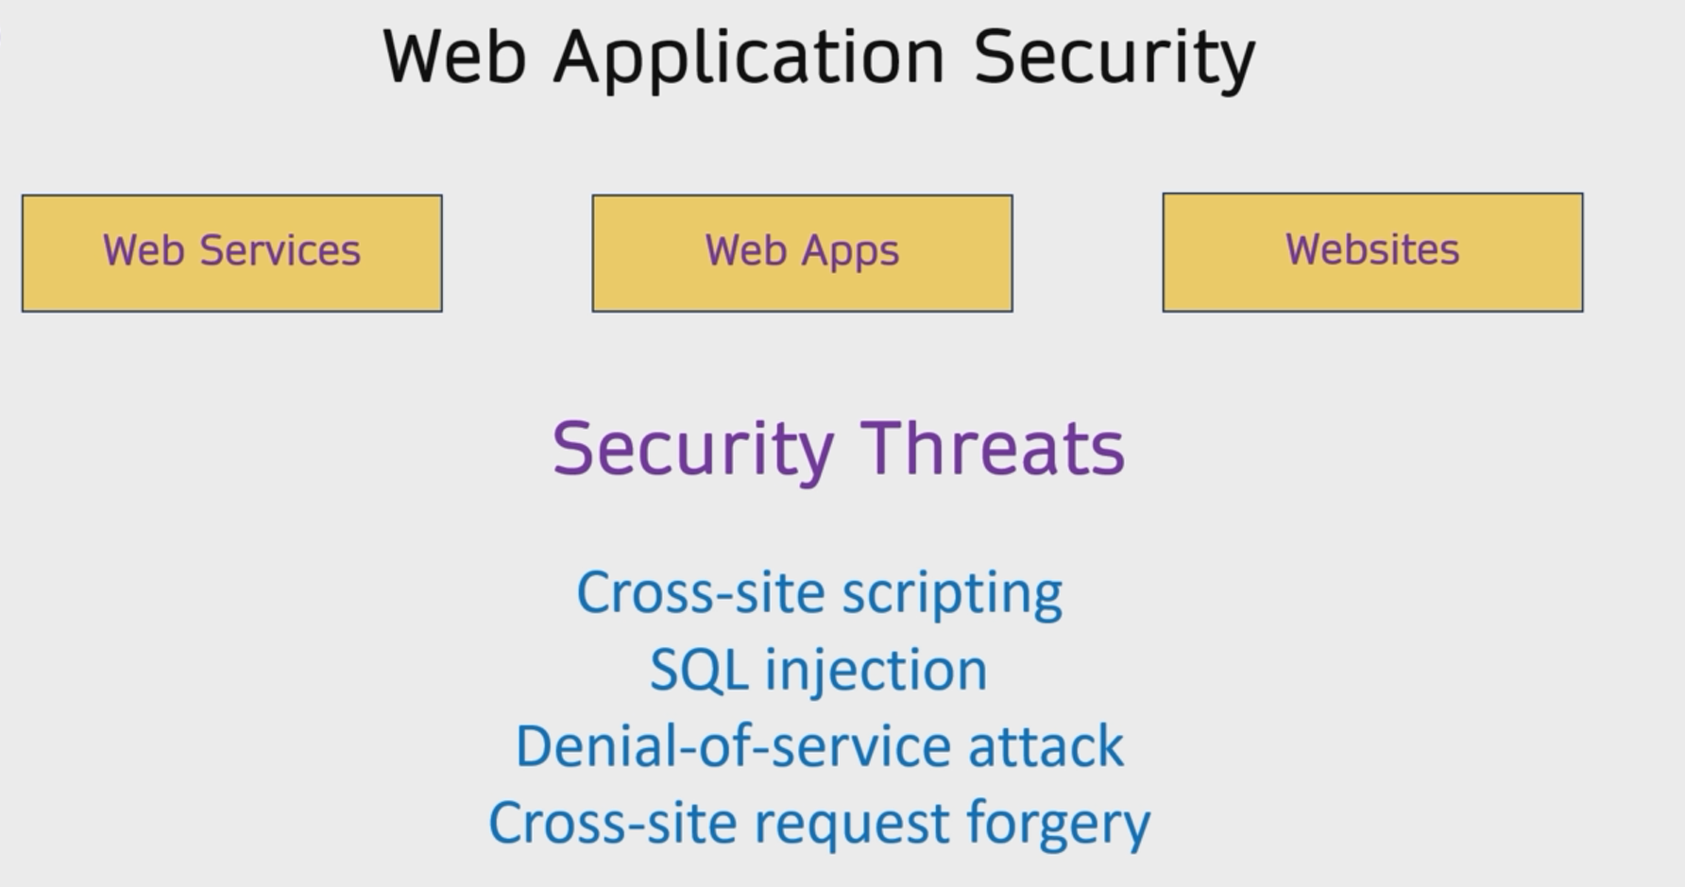
6. Imamo dve stvari. Authentication I Authorization. Autentifikacija vodi racuna ko smo mi. To radimo npr preko logina. Kucamo nas username I password I to nam je Autentifikacija. Autorizacija nastua posle toga. Ona vodi racuna da li I cemu imamo pristup. Npr. Korisnik admin I obican korisnik ne mogu da vide iste stvari na sajtu, ne mogu da imaju iste funkcionalnosti. 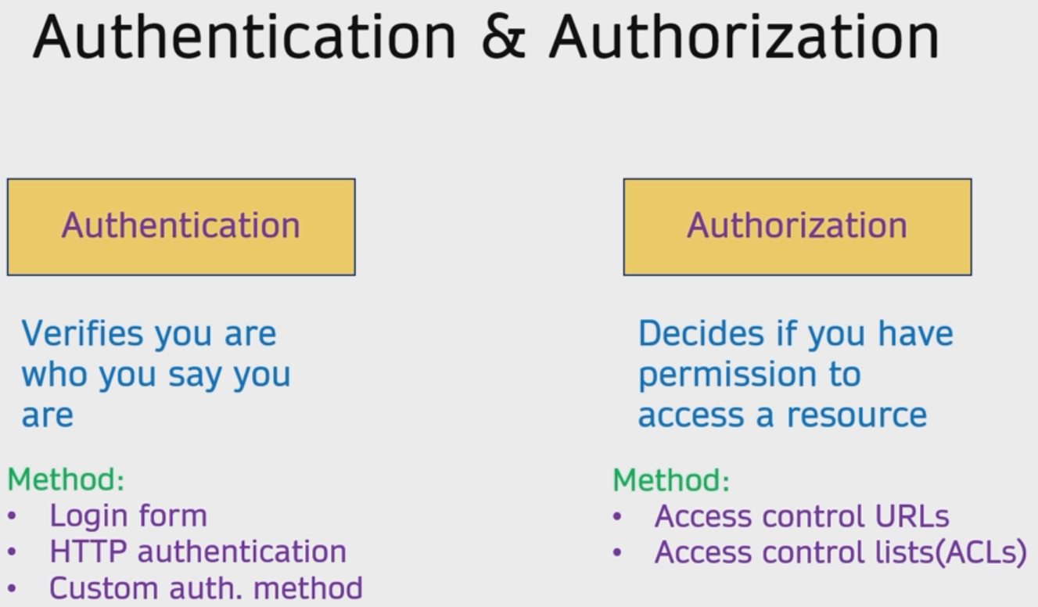
7. Json Web Token koristimo kako bi prenosili poverljive informacije od korisnika ili do korisnika. Koristimo ga kako bi izvrsili autentifikaciju I autorizaciju korisnika. JWT se sastoji iz tri dela:   
   -Header: On sadrzi “alg” – Algoritam koji se koristi za enkripciju podataka.  
    “typ” – Tip. Uvek ce biti “JWT”  
   -Payload: On sadrzi podatke o korisniku.  
   -Signature: Sadrzi 256-bit-secret – to nam je String koji je veoma zasticen. Radi sa algoritmom I koristi se kako bi   
    desifrovali(enkriptovali) podatke o korisniku.  
   Na kraju dobijamo jedan tekstualni podatak koji je prikazan na slici koji u stvari predstavlja sta radi JWT. Ljubicasti tekst je Header, plavi je Payload I zeleni je Signature. 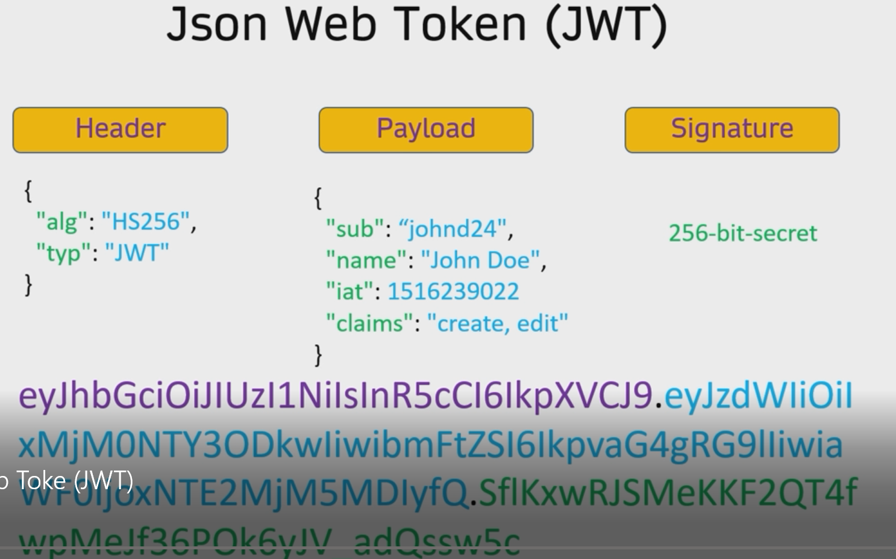
8. Kako radimo Security sa JWT?  
   Imamo Klijenta I Aplikaciju. Prvo klijent salje request sa informacijama(npr username, password) ka aplikaciji.  
   Nakon toga server obradjuje podatke, ako je sve u redu, pravi JWT I salje klijentu response koji sadrzi JWT koji je verifikovan I proveren od strane servera. Nakon toga svaki put kada klijent posalje neki zahtev(request) ka serveru, salje I taj JWT koji je napravljen prethodno I server ga uvek obradjuje I proverava da li je token validan. Ovo je prikazano na slici ispod: 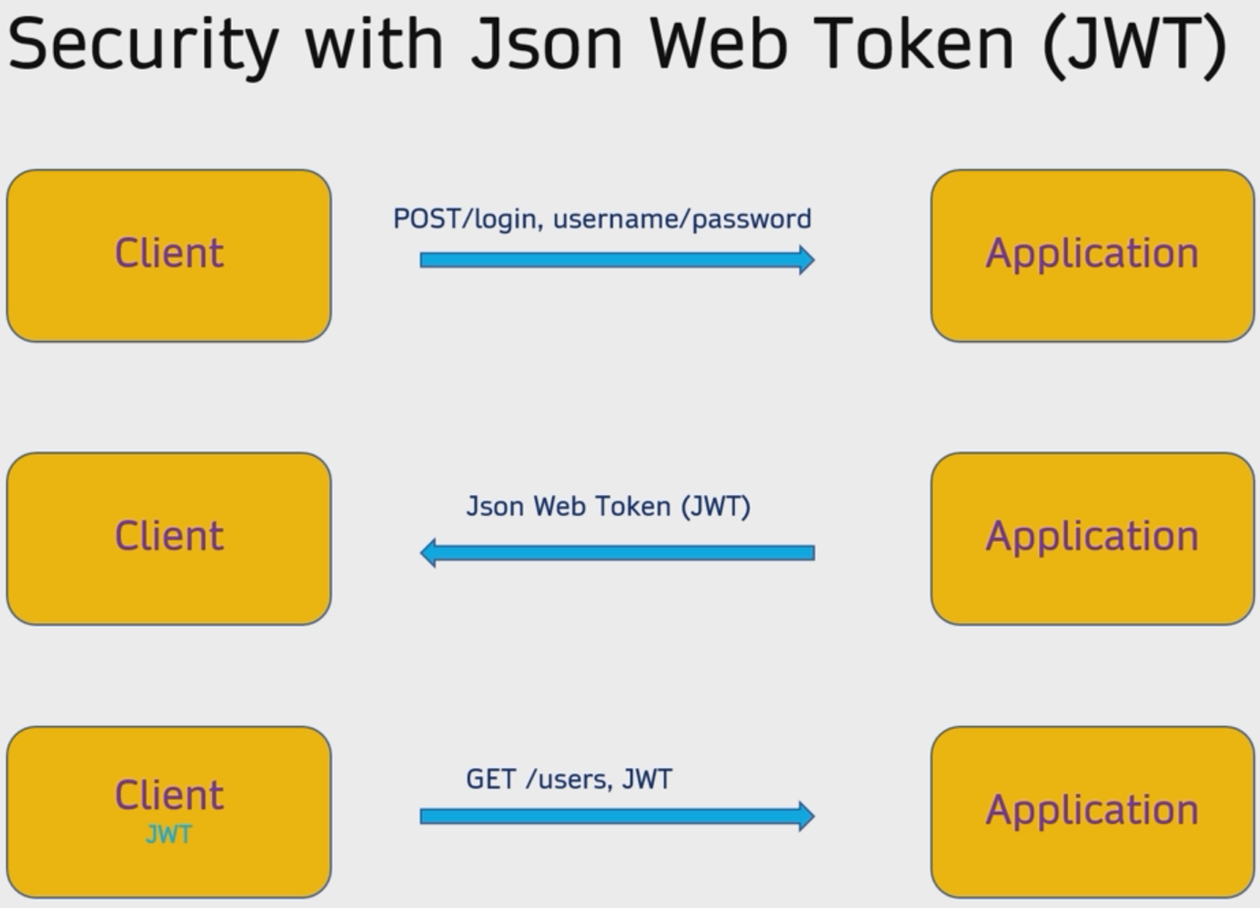
9. Ono sto cemo uraditi dalje jeste da pocnemo sa postupkom generisanja JWT. Trebace nam neke konstante koje cemo redvno koristiti tako da pravimo novi package “constant”. U tom paketu pravimo klasu SecurityConstant.java.  
   Dodajemo parametre koji su prikazani na slici. 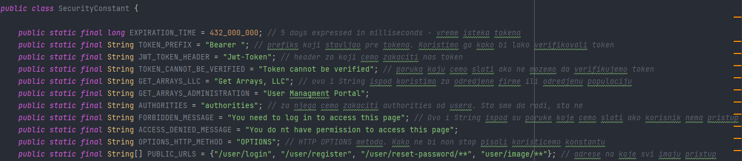
10. U nasu aplikaciju dodajemo biblioteku za JWT. Ovde cemo koristiti biblioteku auth0. Mozemo pogledati dokumentaciju o tome. Kako bi koristili biblioteku u pom.xml dodajemo dependency koji je prikazan na slici. 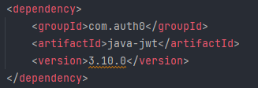
11. Krecemo da pravimo Provajder preko koga cemo generisati JWT I preko koga cemo raditi sve vezano za JWT. Pravimo novi paket “utility” I u njemu pravimo novu klasu JWTTokenProvider.java. Dodajemo parametar String secret kojem odajemo notaciju @Value(“${jwt.secret}”) koja nam govori da to imamo u property fajlu. U nasem slucaju to se nalazi u nasem application.yml fajlu. Tako da u tom fajlu dodajemo jwt: u novom redu dodajemo secret: ‘…’. Sve ovo je prikazano na slikama ispod. Secret bi trebalo da bude neki komplikovan string jer cemo to koristiti kako bi verifikovali JWT. Ako to bude neki obican string, hakeri mogu lako da probiju sigurnost.   
    Dodajemo metodu **generateJwtToken** koja ce da nam generise token. Ona prima parametar userPrincipal.  
    Prvo cemo da dobavimo claims(autentifikacija I autorizacija) korisnika. Tako da pravimo novu metodu **getClaimsFromUser**.  
    Pre nego sto implementiramo metodu getClaimsFromUser, zavrsavamo generateJwtToken tako sto generisemo token I vracamo ga. To je prikazano u slici ispod. 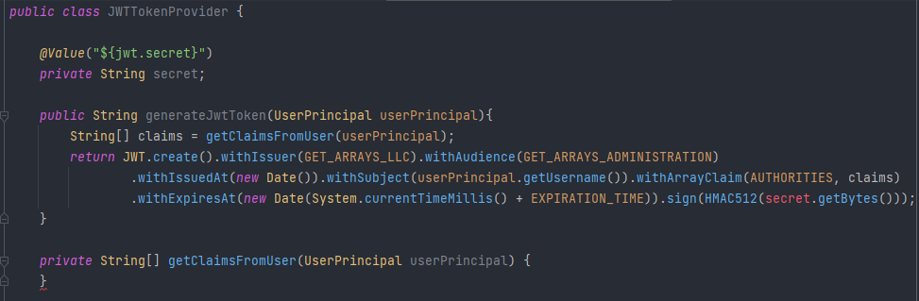   
      
    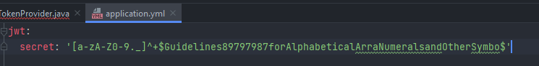
12. Zavrsavamo metodu **getClaimsFromUser**. Dobavljamo authorities od korisnika I vracamo ih. To je prikazano u slici ispod. 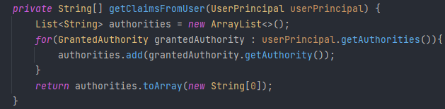  
      
    Pravimo metodu **getAuthorities** koja kao parametar prima token I vraca nam authorities od korisnika. Trebace nam pomocna metoda **getClaimsFromToken** koja prima token i na osnovu njega nam vraca authorities. Zavrsavamo **getAuthorities**. Nakon toga nastavljamo sa implementacijom **getClaimsFromToken**. Tu ce nam trebati nova pomocna metoda **getJwtVerifier**. Zavrsavamo ove metode I njihova implementacija je prikazana u slici ispod. 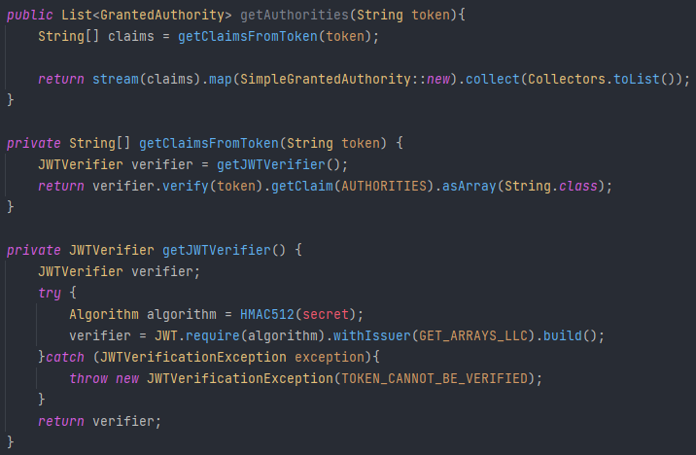
13. Pravimo novu metodu **getAuthentication** koju cemo koristiti kada verifikujemo token. Nju cemo koristiti kako bi dobavili I autentifikaciju korisnika koju cemo postaviti kasnije u Spring security kontekst.  
    Nakon toga pravimo novu metodu **IsTokenValid** koju cemo koristiti kako bi proverili da li je token(JWT) validan. U **pom.xml** dodajemo novi dependency commons. Pravimo pomocnu metodu **isTokenExpired** koja nam proverava da li je token istekao. Pravimo novu metodu **getSubject** koja nam vraca subject preko tokena. Na **JWTTokenProvider** klasu dodajemo antaciju **@Component**. Ovo sve je prikazano u slikama ispod.  
     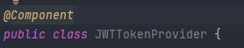  
      
    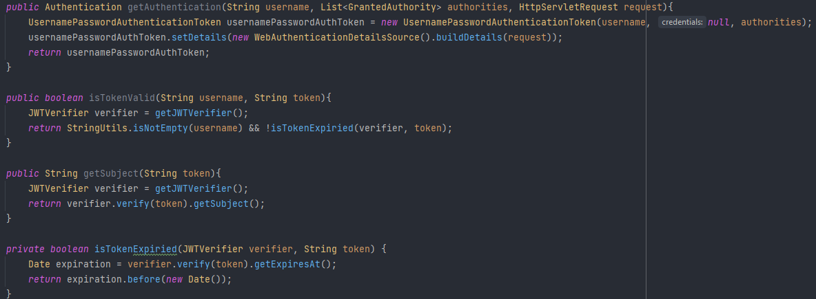  
      
    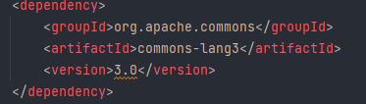
14. Nastavljamo dalje sa aplikacijom tako sto pravimo filtere. Njih cemo koristiti da “filtriramo” zahtev. Kada nam stigne zahtev, prolazicemo kroz niz filtera koji ce nam proveravati da li je token validan, da li je username dobar itd…   
    Pravimo novi paket “**filter**” u kojem pravimo novu klasu **JwtAuthorizationFilter** I dodajemo joj anotaciju @Component. Nju cemo koristiti za svaki zahtev koji dodje, ali samo jednom. Tako da extendujemo OncePerRequestFilter I implementiramo metodu **doFilterInternal**. U klasu dodajemo parametar jwtTokenProvider I pravimo konsturktor sa tim parametrom. Sve ovo je prikazano u slici ispod. 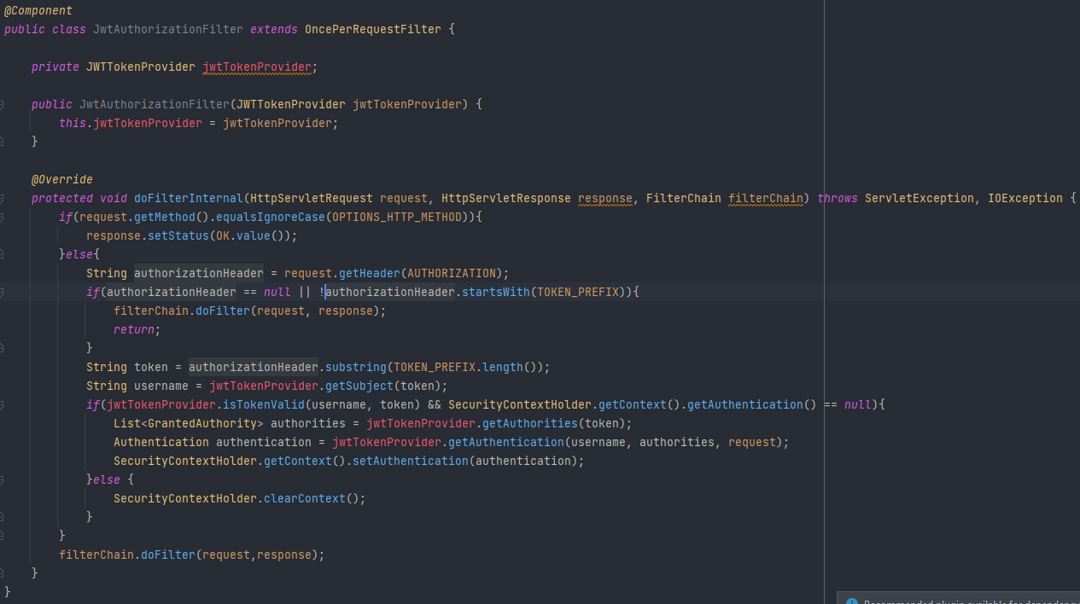
15. Pravimo novu klasu **JwtAuthenticationEntryPoint** koja extenduje Http403ForbiddenEntryPoint. Ova klasa ce nam koristiti ako token nije validan ili slicno, kako bi korisniku prikazali lepsi sadrzaj. Pravimo metodu **commence** koju Override-ujemo iz extendovane klase. Sve ovo je prikazano u slici ispod. 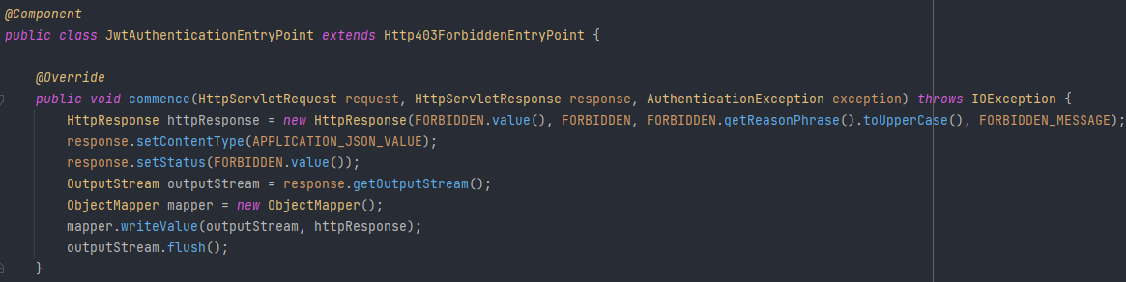
16. Trebace nam handler koji nam vraca nesto ako korisnik nema permisiju ili ne sme da vidi nesto. Pravimo klais **JwtAccessDeniedHandler.java** kojoj dodajemo anotaciju @ComponentI implementiramo interfejs AccessDeniedHandler. Override-ujemo metodu **handle** I implementiramo je. 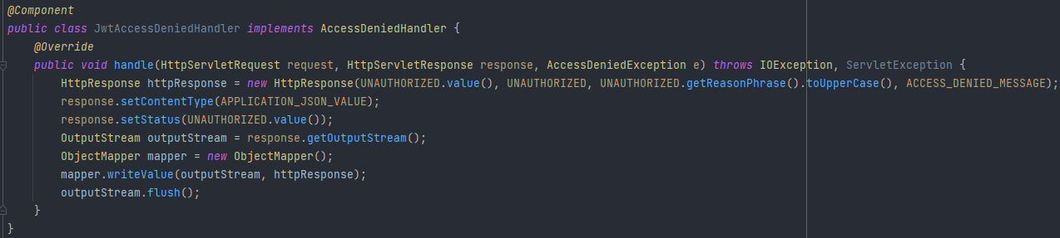
17. Pravicemo UserRepository koji ce koristiti JPA Repository. Preko njega cemo raditi sa bazom podataka. Dole u slici je prikazana logika kojom cemo ici. 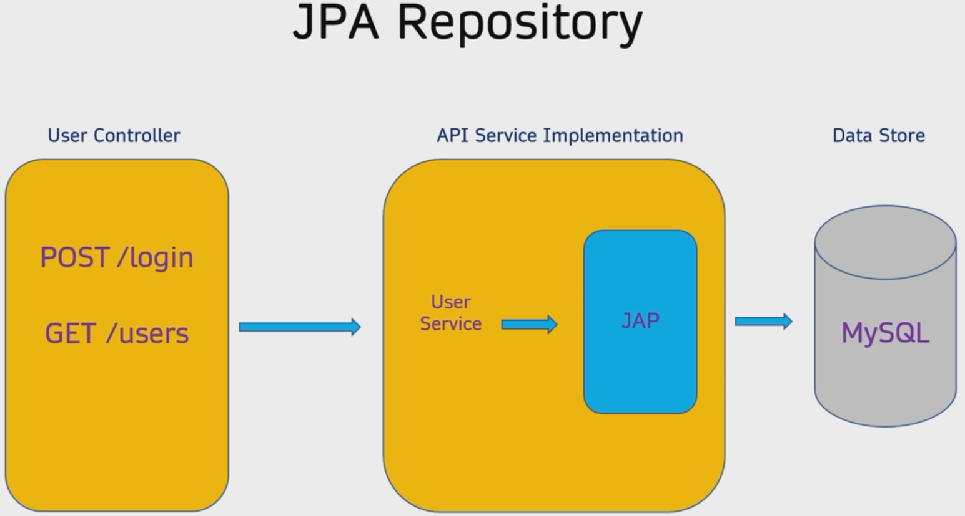
18. Kreiramo novi paket “repository”. U njemu pravimo novi interfejs **UserRepository** koji extend-uje JpaRepository I dodajemo anotaciju @Repository. U njemu implementiramo dve metode. **findUserByUsername** I **findUserByEmail.** 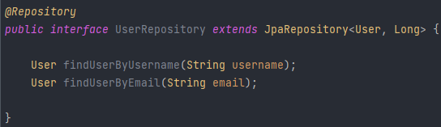  
      
    Kreiramo novi paket “service”. U njemu pravimo novi interfejs **UserService**. Za sada ne implementiramo metode. Pravimo novi paket “impl” I tu pravimo novu klasu **UserServiceImpl** koja implementira UserService I UserDetailsService I dodajemo joj anotacije @Service, @Transactional I @Qualifier(“Ime koje zelimo”). Dodajemo dva parametra LOGGER I userRepository. Kreiramo kontruktor sa jednim parametrom – userRepository. Override-ujemo I implementiramo metodu **loadUserByUsername**. Sve ovo je prikazano u slikama ispod. 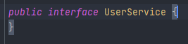  
      
    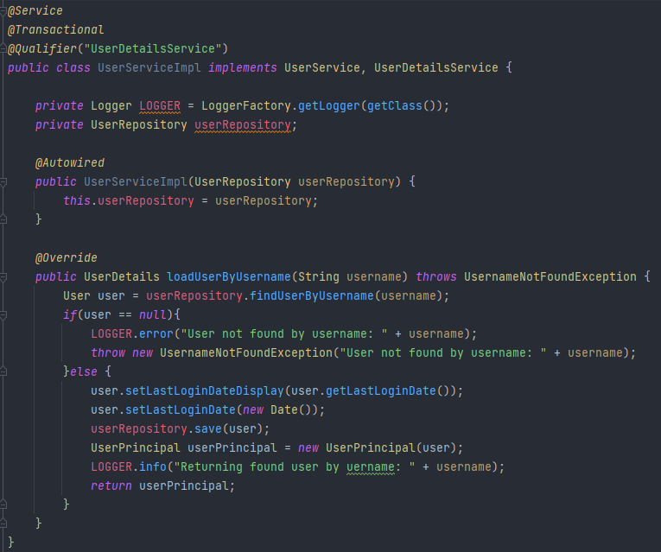
19. Pravimo novi paket “configuration” I u njemu novu klasu **SecurityConfiguration** koja extend-uje WebSecurityConfigurerAdapter. U njoj Override-ujemo dve metode **configure**. Dodajemo 5 parametara – **jwtAuthorizationFilter, jwtAccessDeniedHandler, jwtAuthenticationEntryPoint, userDetailsService, bCryptPasswordEncoder.** Pravimo konstruktor sa svim parametrima.   
    Implementiramo dve metode koje smo prethodno override-ovali. Implementiramo metodu **getAuthenticationManager**. Sve ovo je prikazano u slici ispod.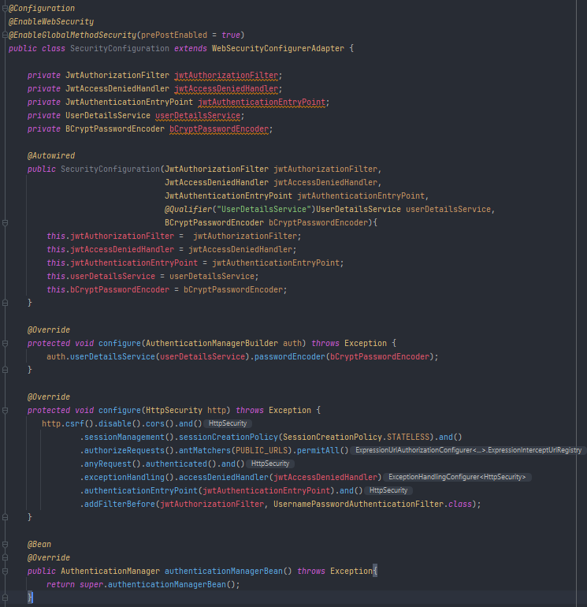U nasoj main klasi SupportPortalApplication dodajemo metodu **bCryptPasswordEncoder** kojoj dodajemo anotaciju @Bean. 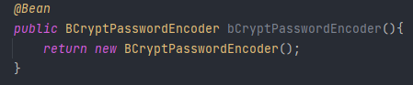
20. Pokrecemo aplikaciju I u browseru testiramo sta se desava kada pokusamo da pristupimo nekoj stranici. Npr. Ako odemo na <http://localhost:8081/user/home> dobicemo poruku FORBIDDEN, You need to log in to acces this page. To je poruka koju smo sami napravili. U chrome smo dodali extenziju JsonViewer kako bi lepse videli poruku. Poruka je prikazana na slici ispod. 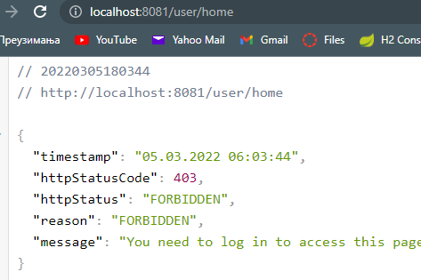
21. Pravimo svoje izuzetke(excetion). Pravimo novi paket “exception” I u njemu jos jedan paket “domain”. U domain paketu pravimo 4 iste klase. **EmailExistException, EmailNotFoundException, UsernameExistException I UserNotFoundException.** Sve one extends-uju Exception I generisemo konstruktor koji ima parametar message. Ovo je prikazano u slici ispod. 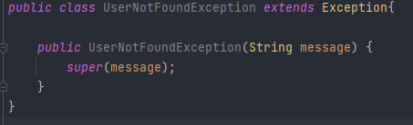
22. U exception.domain pravimo novu klasu **ExceptionHandling.java**. Dodajemo joj anotaciju @RestControllerAdvice. U **UserResource** dodajemo extends **ExceptionHandling**. Tu dodajemo LOGGER I neke konstante koje cemo kristiti. To je prikazano u slici ispod. 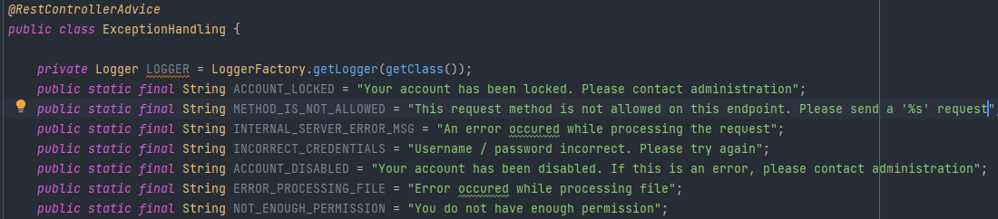

U **ExceptionHandling** dodajemo metode **createHttpResponse** I **accountDisabledException.**   
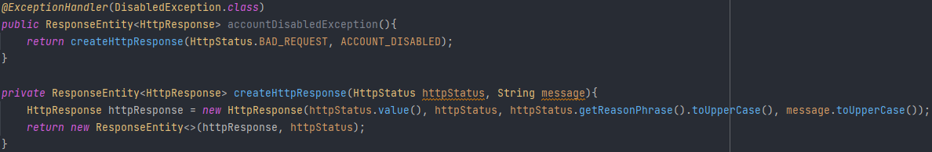  
  
u **ExceptionHandling** dodajemo jos mnogo metoda koje su slicne prethodnoj public metodi **accountDisabledException**.

*@ExceptionHandler*(BadCredentialsException.*class*)  
*public* ResponseEntity<HttpResponse> badCredentialsException(){  
 *return* createHttpResponse(BAD_REQUEST, INCORRECT_CREDENTIALS);  
}  
  
*@ExceptionHandler*(AccessDeniedException.*class*)  
*public* ResponseEntity<HttpResponse> accessDeniedException(){  
 *return* createHttpResponse(FORBIDDEN, NOT_ENOUGH_PERMISSION);  
}  
  
*@ExceptionHandler*(LockedException.*class*)  
*public* ResponseEntity<HttpResponse> lockedException(){  
 *return* createHttpResponse(UNAUTHORIZED, ACCOUNT_LOCKED);  
}  
  
*@ExceptionHandler*(TokenExpiredException.*class*)  
*public* ResponseEntity<HttpResponse> tokenExpiredException(TokenExpiredException exception){  
 *return* createHttpResponse(UNAUTHORIZED, exception.getMessage());  
}  
  
*@ExceptionHandler*(EmailExistException.*class*)  
*public* ResponseEntity<HttpResponse> emailExistException(EmailExistException exception){  
 *return* createHttpResponse(BAD_REQUEST, exception.getMessage());  
}  
  
*@ExceptionHandler*(UsernameExistException.*class*)  
*public* ResponseEntity<HttpResponse> UsernameExistException(UsernameExistException exception){  
 *return* createHttpResponse(BAD_REQUEST, exception.getMessage());  
}  
  
*@ExceptionHandler*(EmailNotFoundException.*class*)  
*public* ResponseEntity<HttpResponse> emailNotFoundException(EmailNotFoundException exception){  
 *return* createHttpResponse(BAD_REQUEST, exception.getMessage());  
}  
  
*@ExceptionHandler*(UserNotFoundException.*class*)  
*public* ResponseEntity<HttpResponse> userNotFoundException(UserNotFoundException exception){  
 *return* createHttpResponse(BAD_REQUEST, exception.getMessage());  
}  
  
*@ExceptionHandler*(HttpRequestMethodNotSupportedException.*class*)  
*public* ResponseEntity<HttpResponse> methodNotSupportedException(HttpRequestMethodNotSupportedException exception){  
 HttpMethod supportedMethod = Objects.requireNonNull(exception.getSupportedHttpMethods()).iterator().next();  
 *return* createHttpResponse(METHOD_NOT_ALLOWED, String.format(METHOD_IS_NOT_ALLOWED, supportedMethod));  
}  
  
*@ExceptionHandler*(Exception.*class*)  
*public* ResponseEntity<HttpResponse> internalServerErrorException(Exception exception){  
 LOGGER.error(exception.getMessage());  
 *return* createHttpResponse(INTERNAL_SERVER_ERROR, INTERNAL_SERVER_ERROR_MSG);  
}  
  
*@ExceptionHandler*(NoResultException.*class*)  
*public* ResponseEntity<HttpResponse> notFoundException(NoResultException exception){  
 LOGGER.error(exception.getMessage());  
 *return* createHttpResponse(NOT_FOUND, exception.getMessage());  
}  
  
*@ExceptionHandler*(IOException.*class*)  
*public* ResponseEntity<HttpResponse> iOException(IOException exception){  
 LOGGER.error(exception.getMessage());  
 *return* createHttpResponse(INTERNAL_SERVER_ERROR, ERROR_PROCESSING_FILE

1. Kada pokusamo da pristupimo adresi koja ne postoji u nasem kontroleru, obicno dobijamo jednu standardnu gresku. Mi cemo tu gresku da prepravimo u nasu. To cemo da uradimo na dva nacina. Prvi je da kada odemo na neku adersu koja ne postoji, da vratimo neku nasu gresu koju cemo napraviti.   
   U **application.yml** dodajemo neke konfiguracije koje su prikazane u slici ispod. 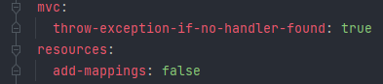  
     
   U **ExceptionHandling** klasi dodamo novu metodu koja je prikazana u slici ispod. 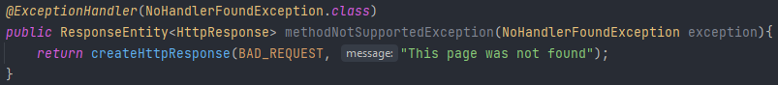  
     
   Mi necemo raditi na ovaj nacin zato sto tako ponistavamo sve sto NoHandlerFoundException radi a ima mnogo stvari koje on radi. Tako da cemo u **aplication.yml** da zakomentarisemo kod koji smo dodali I napisemo drugu konfiguraciju pod server. To je prikazano u slici ispod. 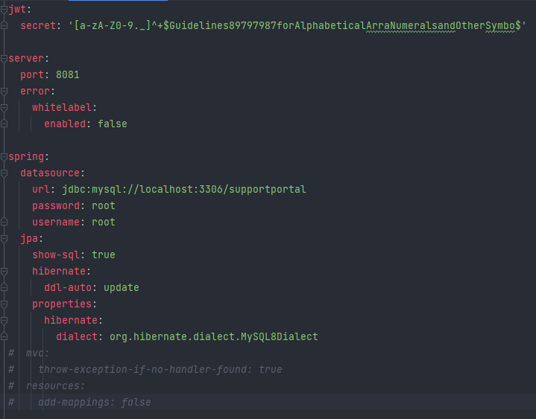  
     
   Isto tako u **ExceptionHandling** klasi mozemo da obrisemo nasu novu metodu koju smo napisali, ja cu je samo zakomentarisati. 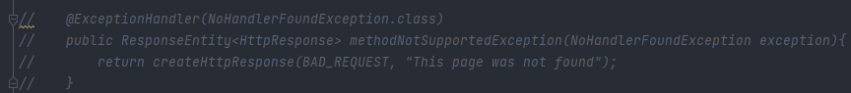  
     
   U **ExceptionHandling** dodamo da implementira ErrorController I implementiramo I override-ujemo metodu koja nam je neophodna. Dodamo konstantu **ERROR_PATH**. Isto tako dodamo metodu **notFound404** I implementiramo je. Ovo sve je prikazano u slikama ispod.   
   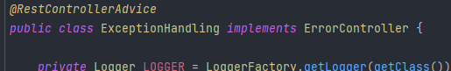  
     
     
     
    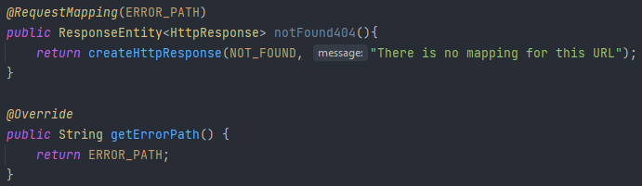  
     
   U **UserResurce** promenimo malo @RequestMapping anotaciju tako da pokrijemo I erore koji pocinju samo iz base url. Ovo je prikazano u slici ispod. 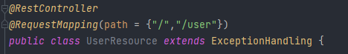
2. U “constant” pravimo klasu **Authority.java** sa svim konstantama. Ovo je prikazano u slici ispod. 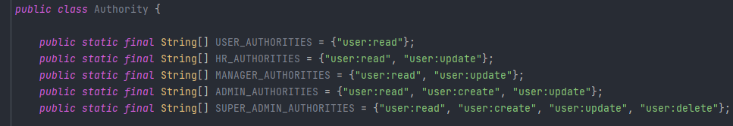
3. Pravimo novi paket “enumeration” I u njemu novi enum **Role.** Dodajemo enume, konsturktor I public get metodu. Sve je to prikazano u slici ispod. 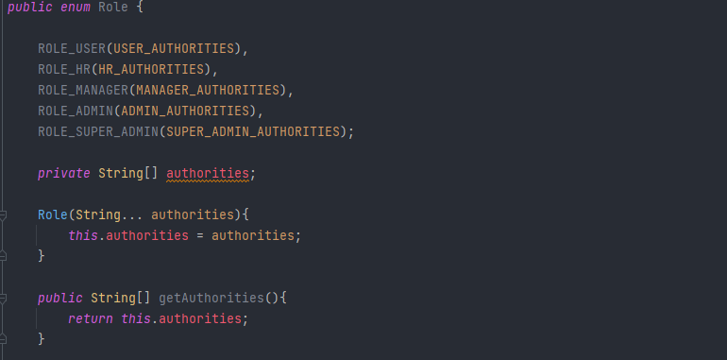
4. U **UserService** dodajemo metode koje su prikazane na slici ispod. 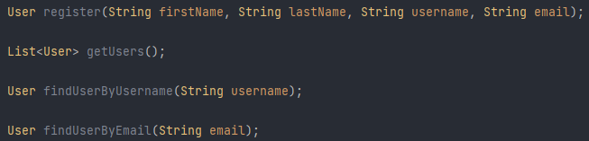  
     
   U **UserServiceImpl** implementiramo I override-ujemo metode koje smo dodali u **UserService.**Pravimo pomocnu metodu koja nam je potrebna za validaciju **validateNewUsernameAndEmail** koja je prikazana u slici ispod. 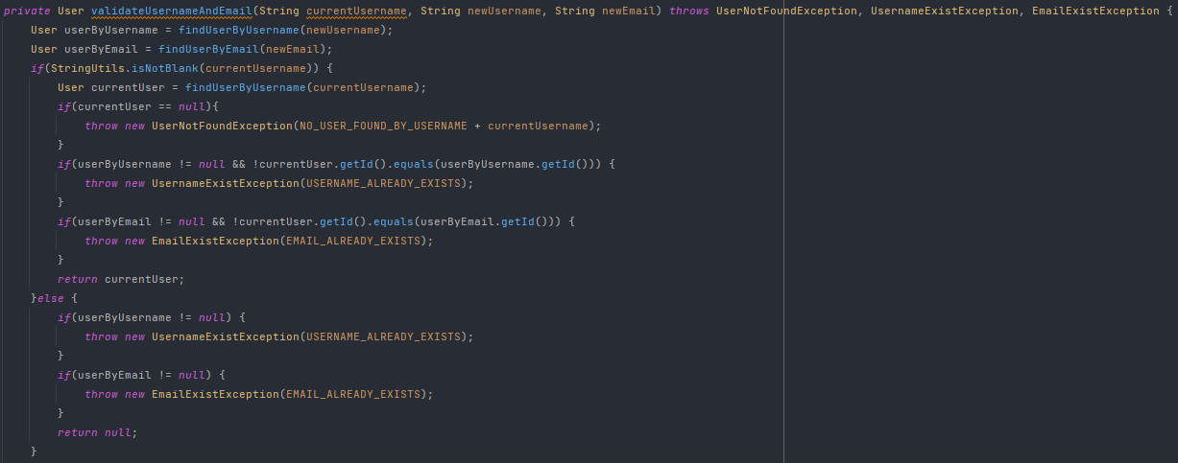
5. U **UserServiceIMpl** pravimo nove mepode koje ce nam biti potrebne za registraciju **generateUserId, generatePassword, encodePassword, getTemporaryProfileImageUrl.** Dodajemo I parametar **passwordEncoder** I dodajemo setovanje parametra u konstruktoru. U “constant” pravimo novu klasu **UserImplConstant.java** I dodajemo konstante koje nam trebaju. Ovo sve je prikazano u slikama ispod. 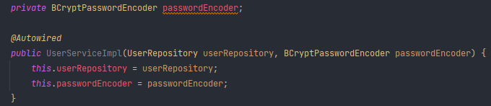  
     
   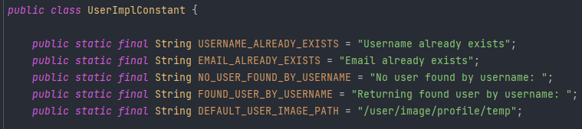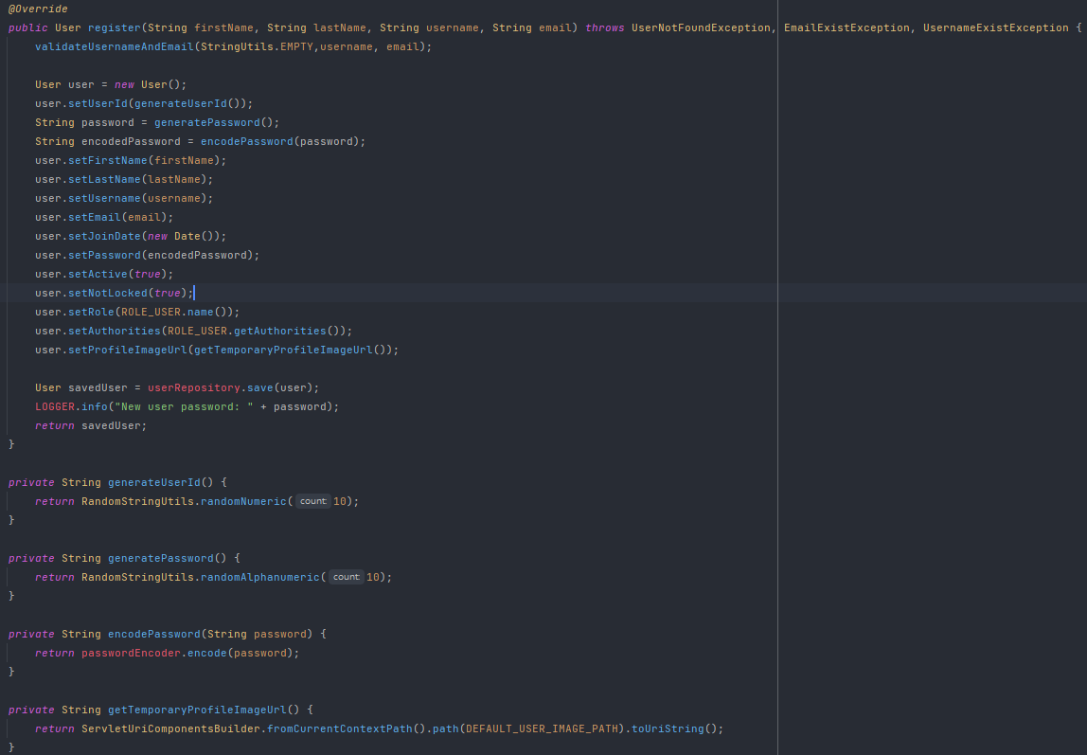  
     
   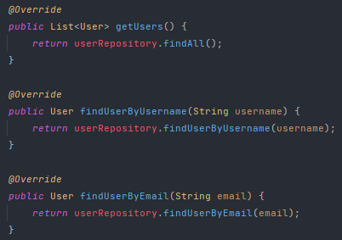
6. U **UserResource** kontroleru pravimo dodajemo parametar **userService**, pravimo konstruktor kojem dodajemo anotaciju @Autowired I pravimo metodu **register**. Sve ovo je prikazano u slici ispod. 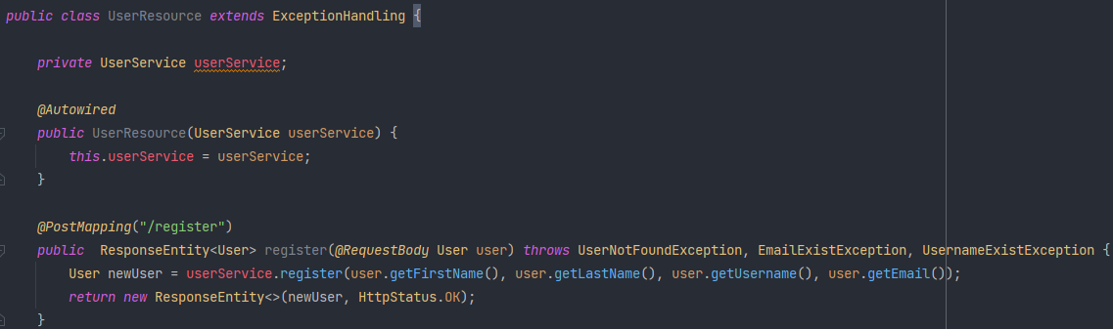
7. Kroz postman proverimo da li nam radi metoda za registraciju. 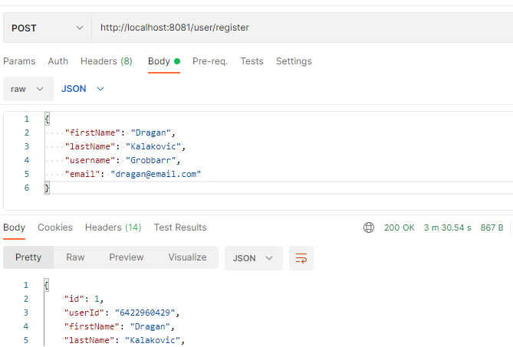
8. Radicemo generisanje JWT. Kada neko pokusa da se login-uje, ako je sve u redu, vraticemo mu response sa JWT koji ce se cuvati kod klijenta. Kad god klijent posle toga bude izvrsio neki zahtev, uz svaki zahtev ce slati JWT.  
   U **UserResource** pravimo metodu login. Pravimo I pomocne metode koje ce nam biti potrebne. To su **authenticate I getJwtHeader.** Dodajemo nove parametre **authenticationManager I jwtTokenProvider.** Dodajemo ih I u konstruktor.  
   Sve ovo je prikazano u slikama ispod. 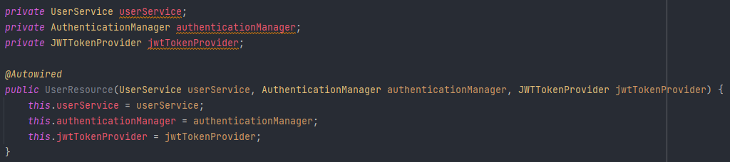  
     
   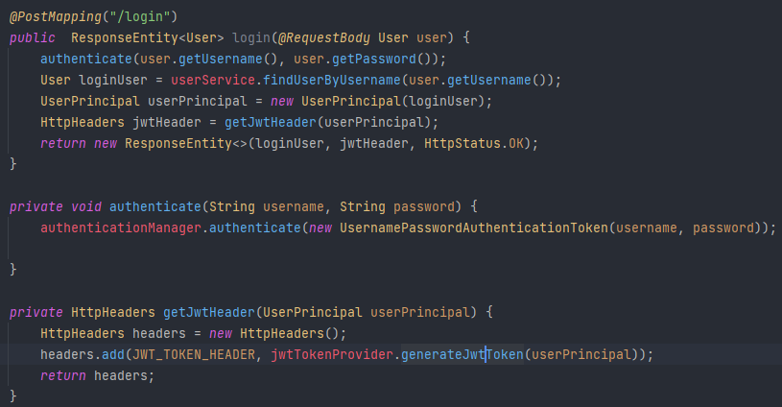
9. DODATNI MATERIJAL: U konfiguraciju mozemo dodati varijable koje koristimo u **application.yml** tako sto u konfiguraciju dodamo ime npr. SECRET I value. Nakon toga u **application.yml** umesto secret stavimo ${SECRET}.
10. Kroz postman mozemo da proverimo da li nam radi login. Prosledjujemo username I password. Kada to uradimo u headers dobijemo jwt-Token. Mozemo da kopiramo value od jwt-Token header-a I da odemo na jwt.io sajt I tu unesemo nas token I proverimo da li je validan. Ovo sve je prikazano u slikama ispod. 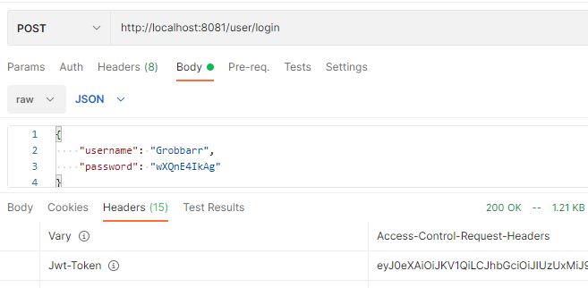  
      
    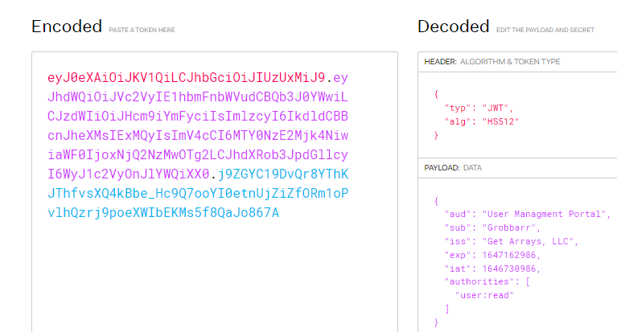

**08 BRUTE FORCE ATTACK**

1. Radicemo prevenciju od Brute Force Attack-a. To znaci da postoje kompjuteri I algoritmi koji pokusavaju sa svim mogucim kombinacijama sifre da provale u sistem. Posle odredjenog vremena I kombinacija, oni uspevaju to da urade. Tako da praviti metodu koja ce u memoriji aplikacije cuvati broj neuspelih pokusaja login-ovanja. Npr. ako u roku od 15 minuta korisnik pokusa da se prijavi 5 puta sa pogresnom sifrom, zakljucacemo mu profil. 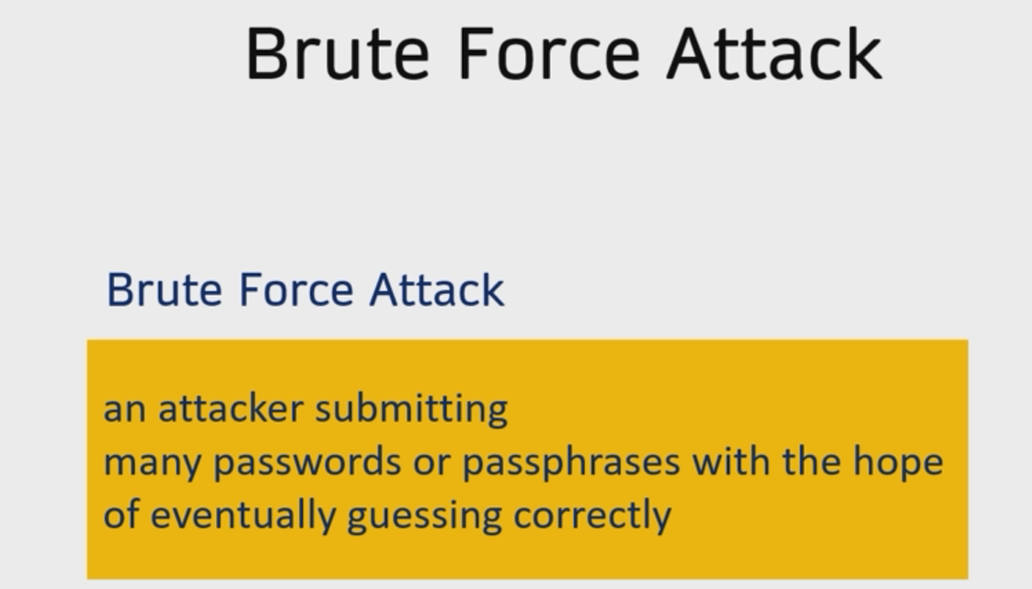 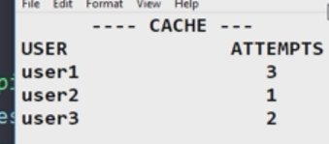
2. U **pom.xml** dodajemo dependency za guava koji cemo koristiti.  
    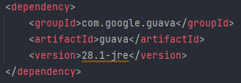  
     
    u “service” dodajemo novu klasu **LoginAttemptService.java**. Dodajemo joj anotaciju @Service. Dodajemo parametre I konstruktor. Dodajemo metode koje su nam potrebne **removeuserFromLoginAttemptCache, addUserToLoginAttemptCache, hasExceededMaxAttempts.** Ovo je prikazano u slici ispod. 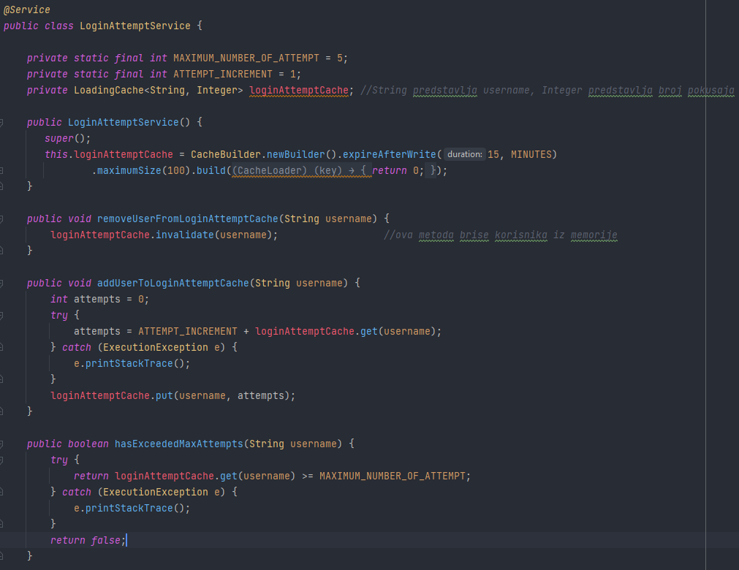
3. Dodajemo novi paket “listener” I u njemu pravimo klasu **AuthenticationFailureListener**. U njoj dodajemo parametar **loginAttemptService** I pravimo konsturktor kojem dodajemo anotaciju @Autowired. Implementiramo metodu **onAuthenticationFailure.** Ova metoda ce se pozivati uvek kada korisnik ne unese dobre podatke za login. Ona hvata event I obradjuje ga. Zato smo joj dali anotaciju @EventListener. Ovo sve je prikazano u slici ispod.  
   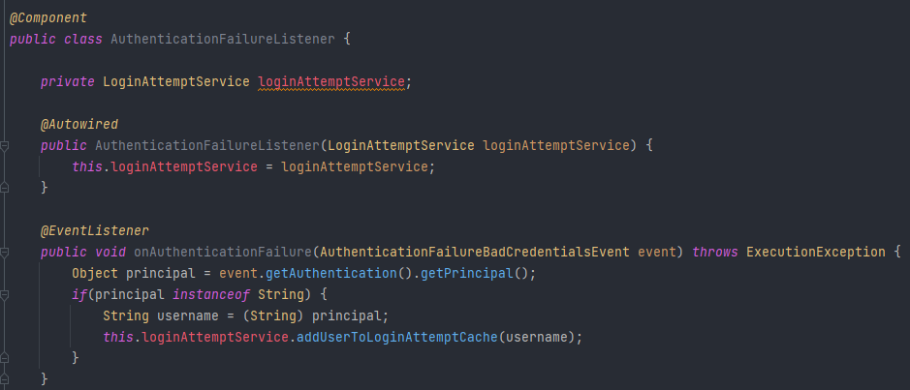
4. U “listener” dodajemo klasu **AuthenticationSuccessListener.** Ona nam je slicna kao prosla klasa samo sto obradjuje event ako se korisnik uspesno uloguje. Sve sto je potrebno u klasi je prikazano u slici ispod. s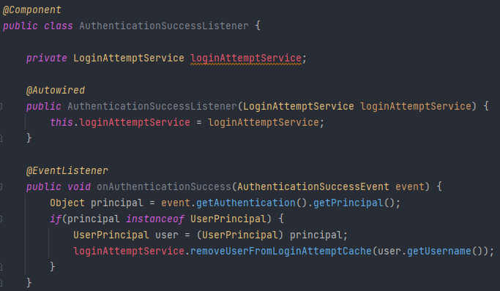
5. U **UserServiceImpl** dodajemo parametar **loginAttemptService**  I u konstruktoru ga definisemo. Ovo je prikazano u slici ispod.  
   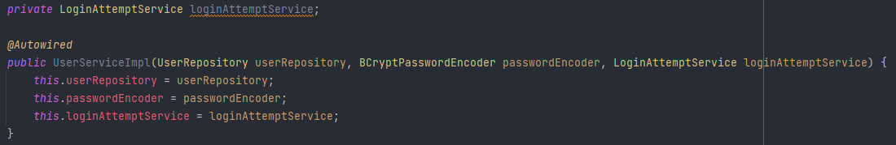  
     
   menjamo metodu **loadUserByUsername** tako dodamo novu metodu **validateLoginAttempt**  I iskoristimo je. Ovo je prikazano u slici ispod.   
   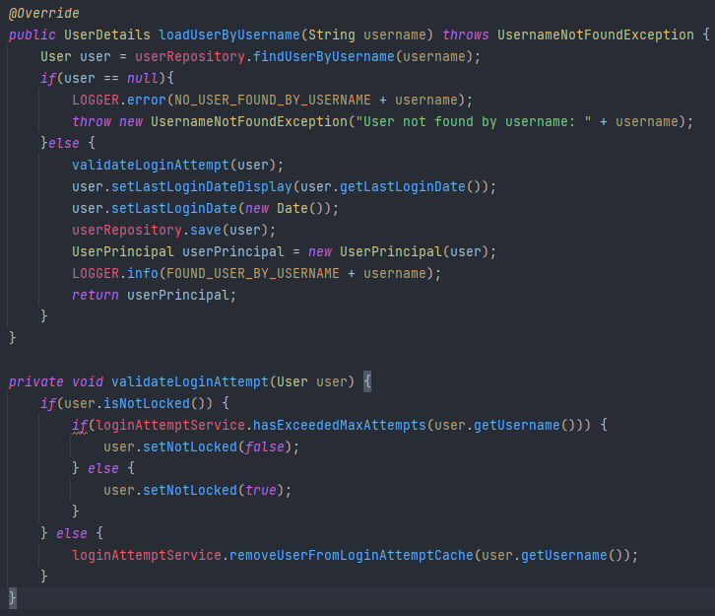
6. Kroz postman proverimo da li sve radi kako treba. Ako pokusamo vise od 5 puta da se prijavimo sa pogresnom lozinkom, profil ce se zakljucati.

**09 EMAIL NOTIFICATION**

1. U “constants” dodajemo klasu **EmailConstants.java** koja sadrzi sve potrebne konstante za mail. To je prikazano u slici ispod.  
   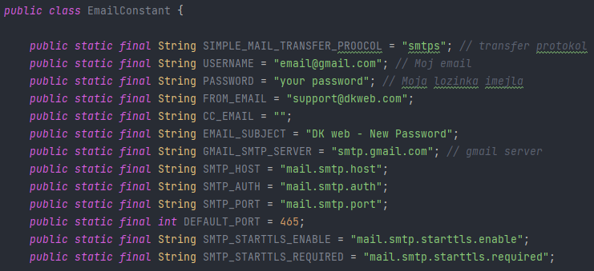  
     
   U **pom.xml** dodajemo dependency koji nam treba za mail.   
   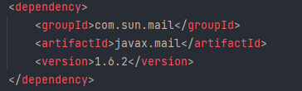  
     
   U “service” pravimo novu klasu **EmailService.java** i dodajemo joj anotaciju @Service**.** Implementiramo metodu **getEmailSession**. Ovo je prikazano u slici ispod.  
   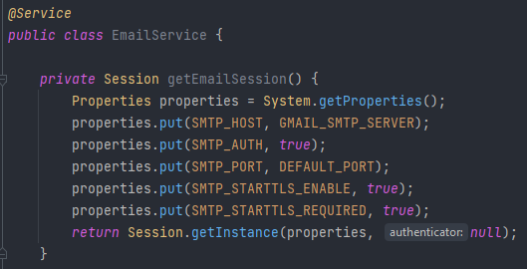
2. Potrebna nam je metoda koja ce kreirati email za nas. U **EmailService** implementiramo metodu **createEmail**. Ona je prikazana u slici ispod.   
   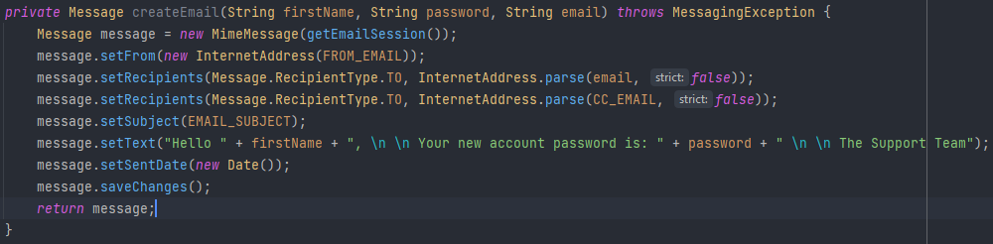

Dodajemo I metodu **sendNewPasswordEmail** koja ce nam slati email. Moramo biti sigurni da su konstante za email dobro definisane kako bi ostvarili konekciju. Metoda je prikazana u slici ispod.  
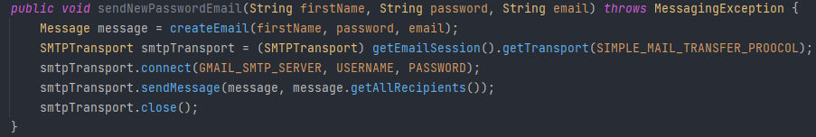

1. U **UserServiceImpl** dodajemo parametar **emailService** I dodajemo ga u konstruktor. 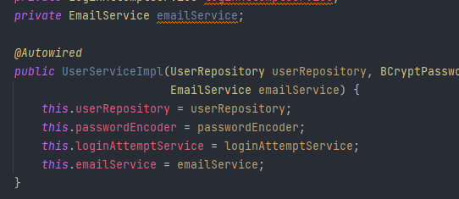  
     
   Menjamo metodu za register tako da dodamo liniju koda koja salje email. To je prikazano u slici ispod.  
   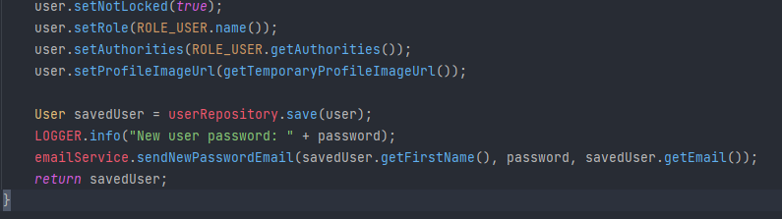  
     
     
   **10 USER SERVICE**
2. U **UserService** dodamo metode koje cemo implementirati. Metode su prikazane u slici ispod.   
   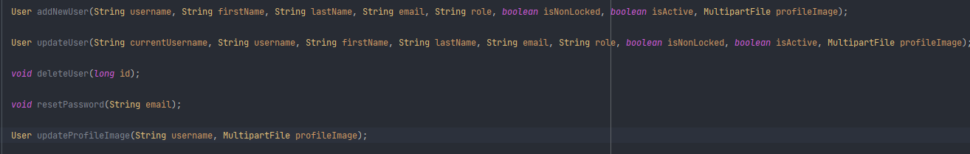
3. U “constants” dodajemo novu klasu **FileConstant.java** I dodajemo joj konstante koje cemo koristiti. One su prikazane u slici ispod.   
   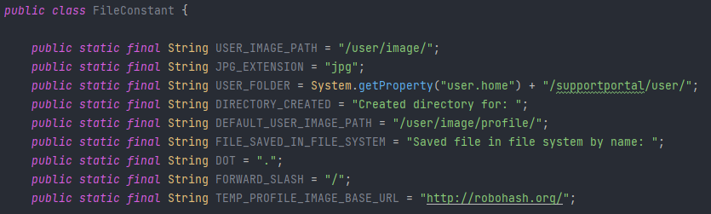  
     
   U **SupportPortalApplication** mozemo dodati jednu liniju koda koja ce za nas napraviti folder. Ta linija koda izgleda ovako:   
   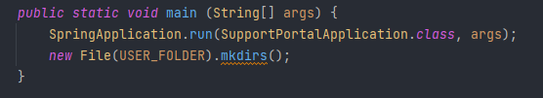
4. U **UserServiceImpl** implementiramo I override-ujemo metode koje smo dodali u **UserService.** Krecemo sa **addNewUser.** Trebace name pomocne metode **getRoleEnum I saveProfileImage.**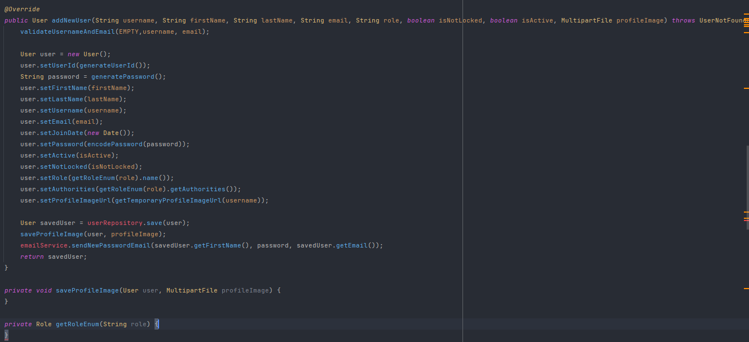Nakon toga radimo **updateUser**.  
   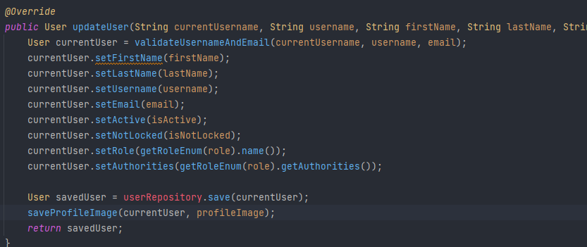  
     
   Nakon toga **deleteUser I resetPassword**.  
   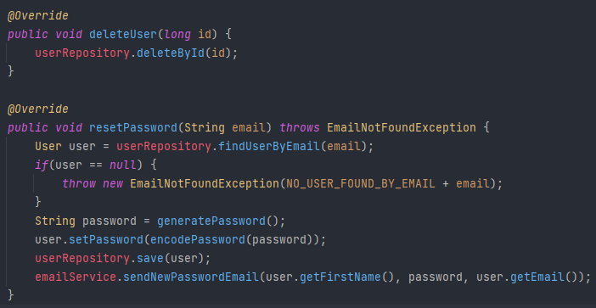  
     
   Nakon toga **updateProfileImage, saveProfileImage , setProfileImageUrl I getRoleEnum.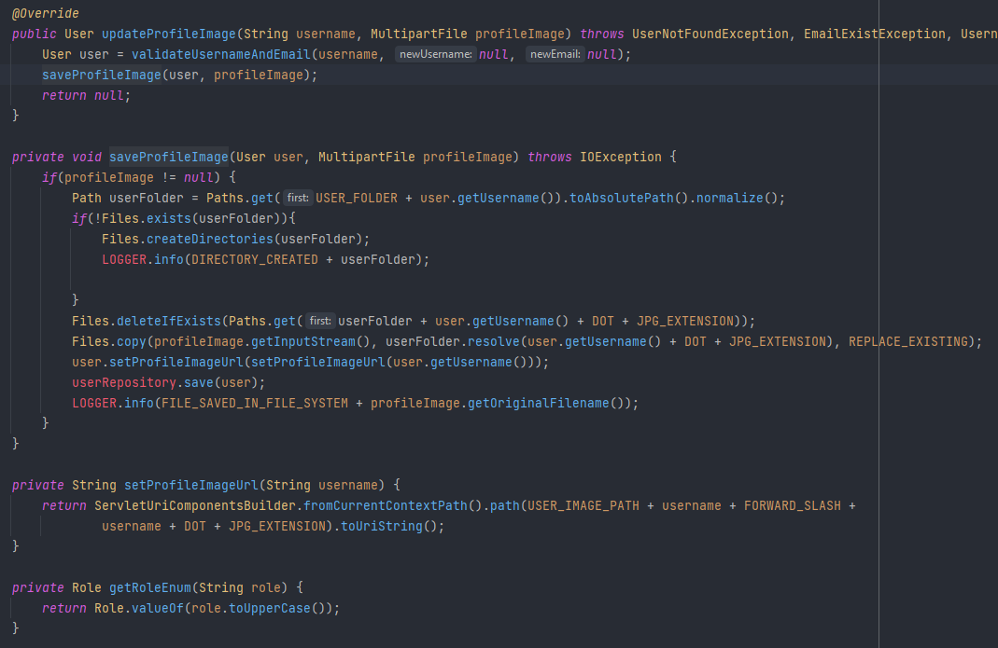 11 USER RESOURCE**
5. U **UserResource** dodamo metodu koja nam pravi novog korisnika. Ova metoda se razlikuje od metode **register** zato sto ce ovu metodu koristiti drugi korisnici koji imaju permisiju da dodaju novog korisnika. Kako ta metoda izgleda prikazano je u slici ispod.  
   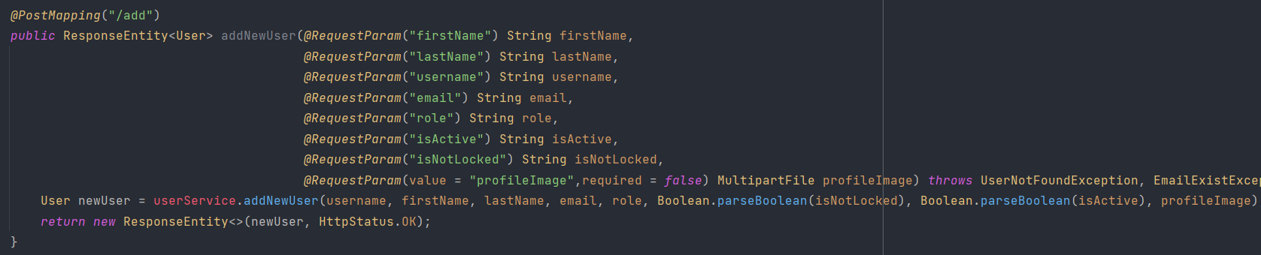

Podsetnik: Nasa klasa **UserResource** extenduje **ExceptionHandling** tako da ako bilo koja metoda baci neki exception, ako je pokriven u ExceptionHandling klasi, uradice posao za nas tako da nam vrati custom exception koji smo sami pisali u toj klasi.  
  
Takodje dodamo metodu **updateUser** koja ce nam raditi update. Dodajemo I **getUser** koja nam dobavlja korisnika preko username. Dodajemo metodu **getAllUsers.** Dodajemo I **resetPassword.** Uz to ce nam trebati pomocna metoda **response** koju nismo zavrsili**.** Sve ovo je prikazano u slici ispod.  
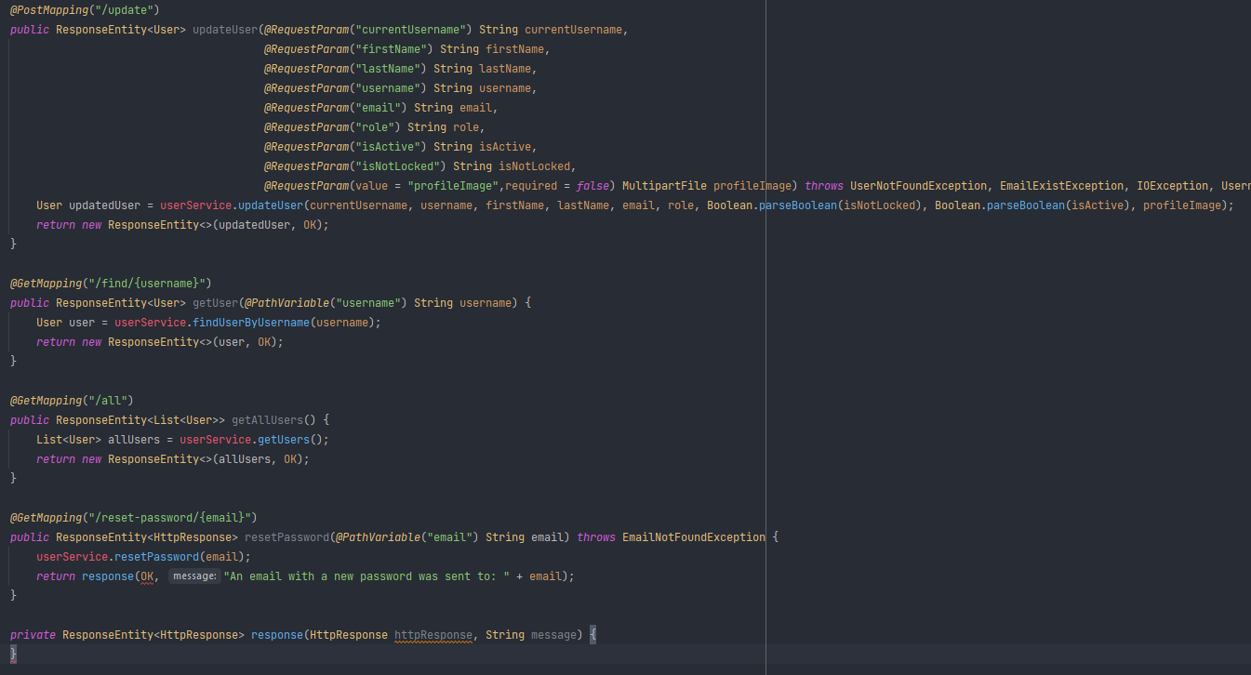

1. U **UserResource** dodajemo metode **deleteUser**, **updateProfileImage, response.** Metode su prikazane slikom ispod.  
   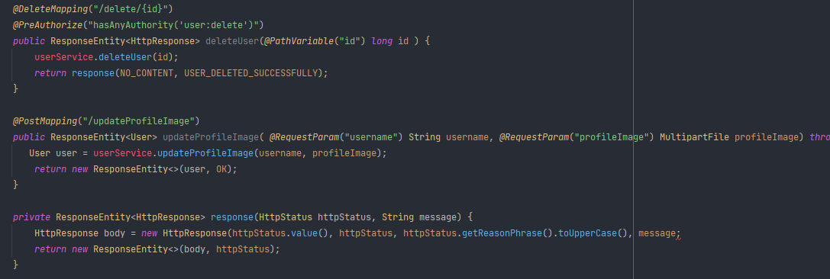

Dodajemo I **getprofileImage.**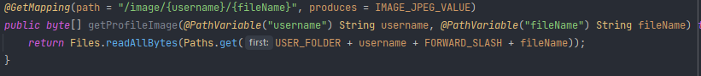dodajemo I **getTempProfileImage** koju cemo koristiti da dobavimo sliku sa interneta koju cemo postavljati za default-nu sliku.  
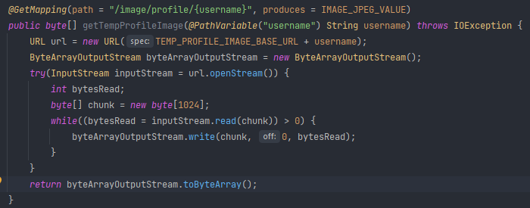  
  
**12 API TEST**

1. Radimo manuelno testiranje. Najbolje bi bilo da koristimo neko testiranje kao sto je npr jUnit ali mi to necemo ovde raditi jer nije tema kursa. Igracemo se sa svim end pointima I proveriti da li svi bacaju exception kako bi trebalo I da li sve rade. OVO SAM PRESKOCIO ZATO STO ZNAM KAKO SE TESTIRA PREKO POSTMANA!!!   
     
   **13 FRONT END**
2. 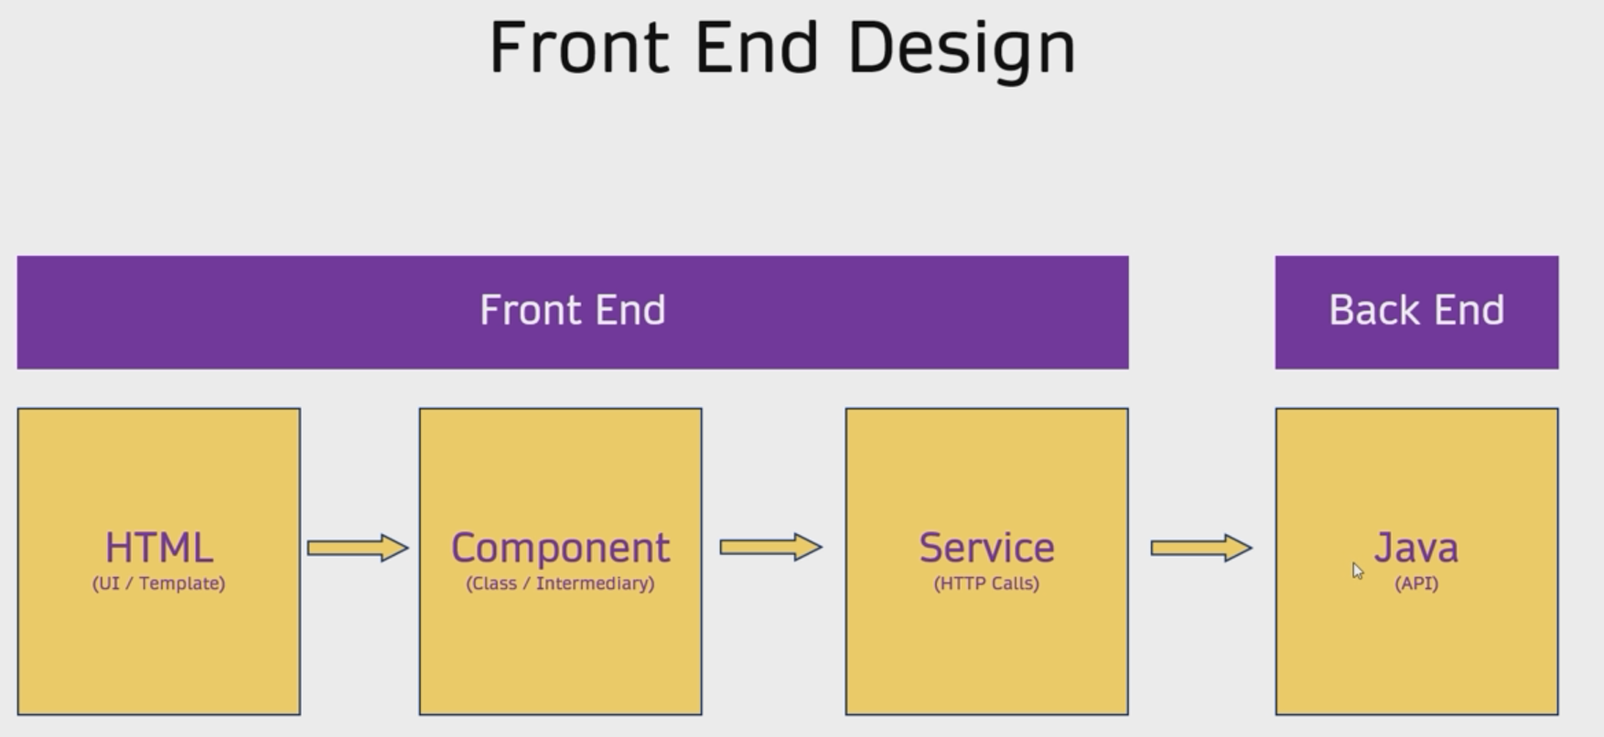
3. Kreiramo angular aplikaciju. Kreiramo je kro cmder. To je aplikacija za termina(konzolu) koju smo skinuli. Odemo u folder u koji zelimo da instaliramo I kucamo komandu **ng new support-portal-front.   
     
   14 AUTHENTICATION SERVICE**
4. Generisacemo servis kroz cmder. To radimo tako sto navigiramo u folder aplikacije “support-portal-front” I kucamo komandu  **ng g service /service/authentication** - to ce nam u “app” folderu napraviti folder “service” I u njemu servis **authentication**.  
   Pisemo i komandu **ng g service /service/user**  - za crud operacije korisnika.  
   Obrisemo **authentication.service.spec.ts I user.service.spec.ts**  jer ih necemo koristiti. Oni se koriste za testiranje.
5. U **app.module.ts** dodajemo import za **HttpClientModule** i dodajemo ga I **imports:**  - ovo je prikazano u slici ispod.  
   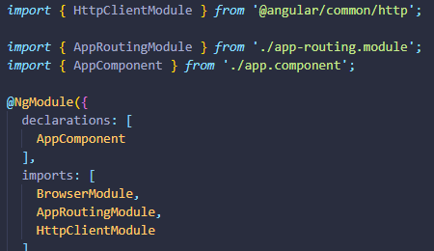

U **environment.ts** dodamo **apiUrl.** Ovo nam je url od bekenda. Za produkciju bi koristili **environment.prod.ts**.   
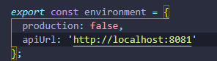

1. U **authentication.service.ts** importujemo **environment** I **HttpClient**. Dodajemo varijablu **host** I u konsturkotru dodamo **http**.  
   Dodajemo metodu **login**. observe: ’response’ smo dodali zato sto zelimo da dobijemo ceo response, I headers I body jer bez toga dobili bi samo body. Sve ovo je prikazano u slici ispod.  
   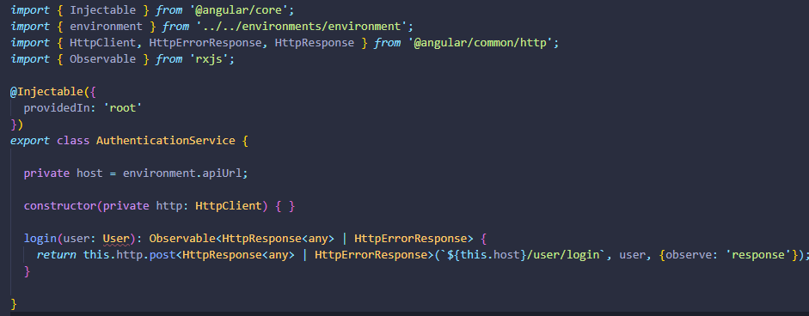
2. U “app” pravimo folder “model” I dodajemo **user.ts.** To ce nam biti model korisnika. Za sad cemo ostaviti prazno. Importujemo u **authentication.service.ts**. to je prikazano u slici ispod.   
   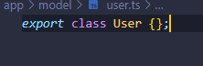
3. U **authentication.service.ts** dodajemo metode **register** I **logout**. Za logout nam trebaju varijable **token I loggedInUsername** tako da smo I njih definisali. Sve ovo je prikazano u slici ispod  
   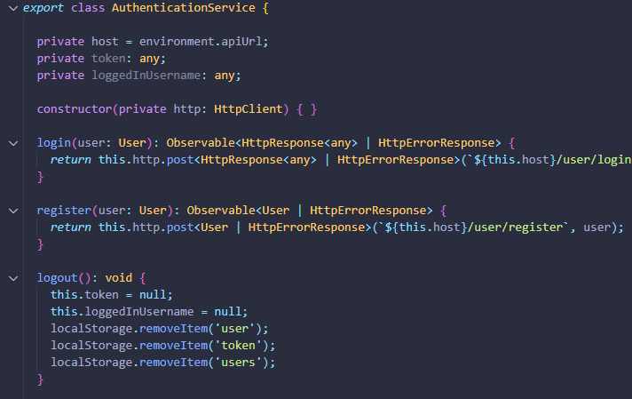

Dodajemo I metode **saveToken, addUserToLocalCache, getUserFromLocalCache, loadToken, getToken**.  
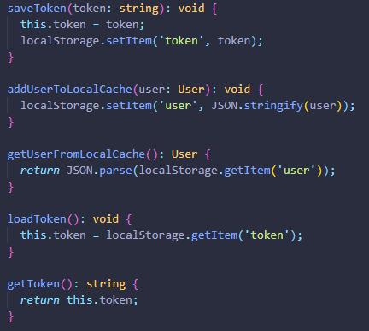

1. U cmder navigiramo u folder aplikacije – **support-portal-front** I kucamo komandu :  
   **npm i @auth0/angular-jwt**  
   U **authentication.service.ts** importujemo **JwtHelperService** I dodamo parametar **jwtHelper.**  
   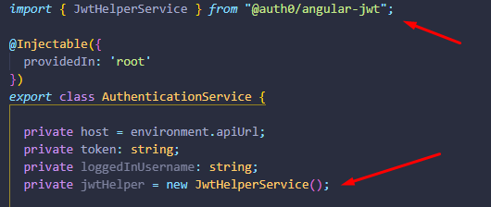  
   Dodajemo I metodu **isLoggedIn.**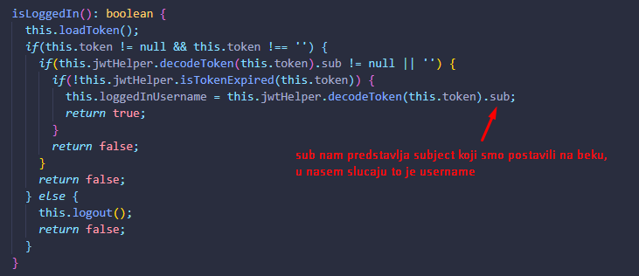
2. Iz **authentication.service.ts** kopiramo sve importe u **user.service.ts**. Dodamo parametar **host** I u konsturktor dodamo **http**. Dodamo metodu **getUsers**. Sve ovo je prikazano u slici ispod.   
   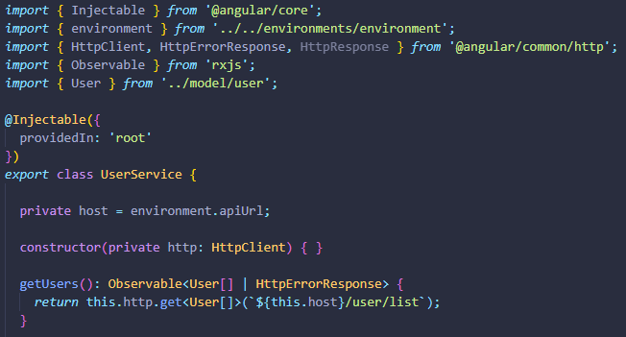
3. Dodajemo I metode **addUser I updateUser**. Mi na bekendu hvatamo @RequestParam parametre. Tako da prosledjujemo formData koji nam prosledjuje parametre koje hvatamo sa @RequestParam anotacijom. Ove metode su prikazane u slici ispod.   
   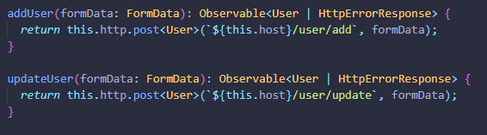  
     
   Dodajemo metodu **resetPassword** koja nam za sada vraca any. Ako pogledamo na bekendu ona nam vraca nas custom HttpResponse koji smo napravili. Za sad ce nam ostati any, ali cim napravimo na frontu model za nas HttpRespe promenicemo I u metodi da vraca to.  
   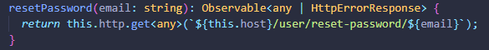  
     
   Dodajemo metodu **updateProfileImage.**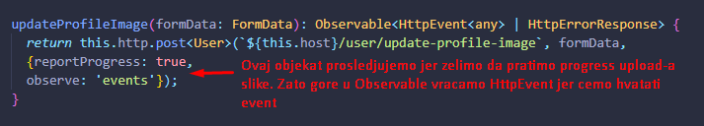

Dodajemo metode **deleteUser, addUsersToLocalCache I getUsersFromLocalCache.**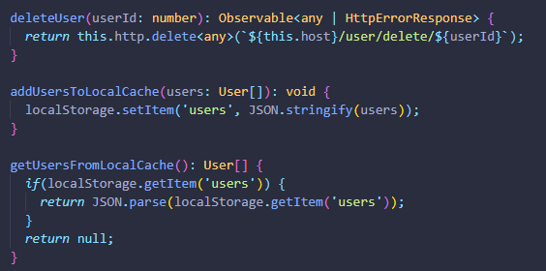

1. U **user.ts** dodajemo parametre I konstruktor.   
   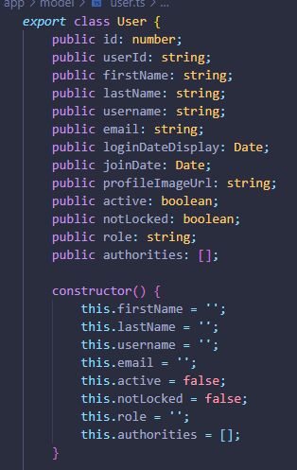
2. U **user.service.ts** dodajemo metodu **createUserFormData.**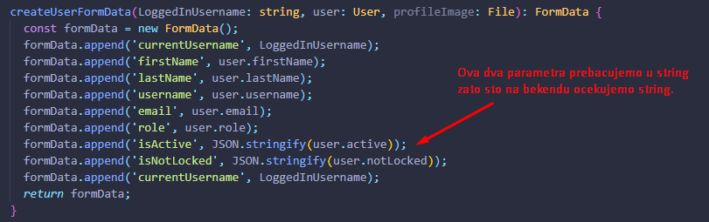
3. U “model” dodajemo **CustomHttpResponse.** On nam je interfejs. Dodajemo I parametre. U **user.service.ts** menjamo metode **resetPassword I deleteUser** da vracaju nas **CustomHttpResponse.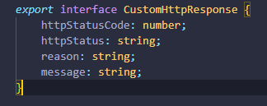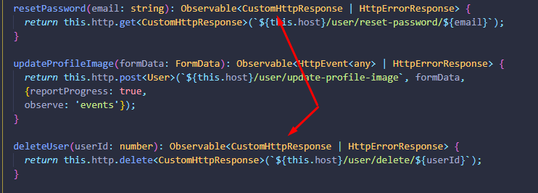 16 INTERCEPTOR**
4. Kako ne bi za svaku metodu posebno dodavali u header jwt token, mi cemo da napravimo interceptor. On ce svaku metodu da presretne I pre nego sto se posalje da je transformise u ono sto mi napisemo.   
   Dodajemo folder “interceptor”. U cmder navigiramo u “interceptor” i kucamo komandu **ng g interceptor auth** koja ce za nas kreirati interceptor imena auth. Brisemo **auth.interceptor.spec.ts** jer se on koristi za testiranje I to nam ne treba.  
   U **auth.interceptor.ts** u constructor dodajemo **authenticationService.** Menjamo metodu **intercept**. U **authentication.service.ts** menjamo **host** parametar sa private na public kako bi mogli da mu pristupimo.   
   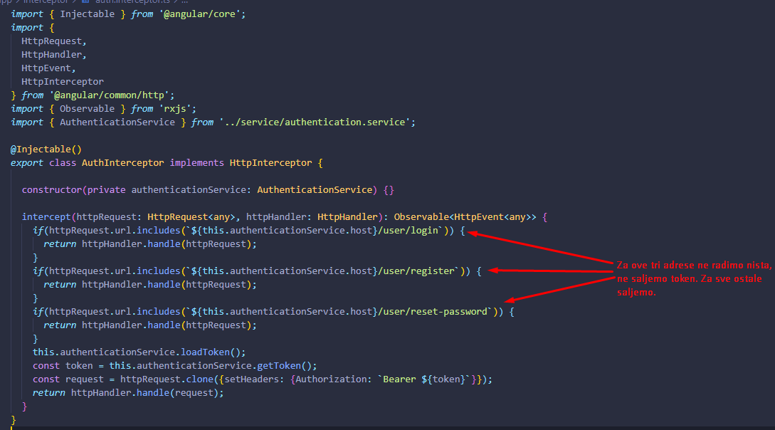
5. U **app.module.ts**  u **providers:**  dodajemo servise koje smo napravili I interceptor.   
   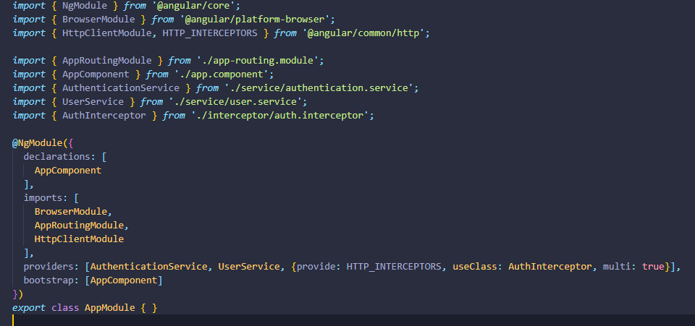  
     
   **17 GUARD**
6. Pravicemo guard koji ce da proverava npr da li je korisnik ulogovan, da li ima permisije da vidi stranicu, ako nema, redirektujemo ga na login ili gde god zelimo.
7. U cmder kucamo komandu **ng g guard /guard/authentication –skiptTests** koja nam pravi folder guard I u tom folderu **authentication.guard.ts**. skipTests dodajemo kako nam ne bi napravio spec.ts fajl koji se koristi za testiranje. Kada ukucamo komandu I stisnemo enter, pita nas sta zelimo da implementiramo. Mi izaberemo kao na slici ispod:  
   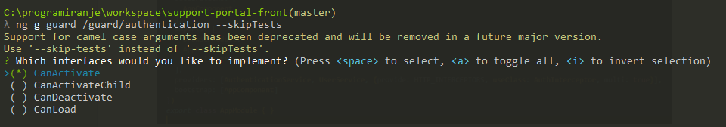  
     
   U **authentication.guard.ts** dodajemo **constructor**.   
   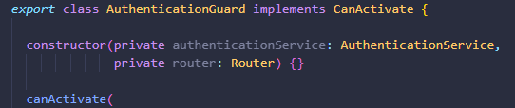  
     
   Dodajemo I metodu **isUserLoggedIn** I menjamo metodu **canActivate**.  
   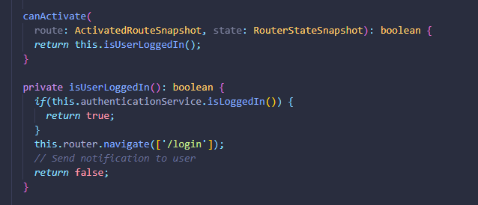
8. U **app.module.ts**  u providers: dodamo **AuthenticationGuard.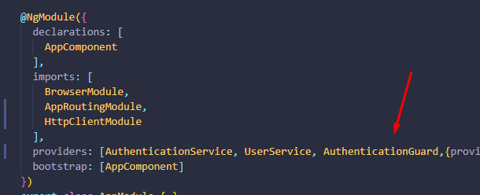 18 NOTIFICATION**
9. Za notifikacije koristicemo angular-notifier.   
   Vise o tome mozemo videti na linku: <https://www.npmjs.com/package/angular-notifier>

U cmder kucamo komandu **npm install angular-notifier**.  
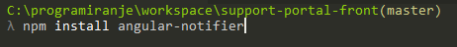

1. U “app” pravimo fajl **notification.module.ts.**U **notification.module.ts** dodajemo **const customNotifierOptions**.  
   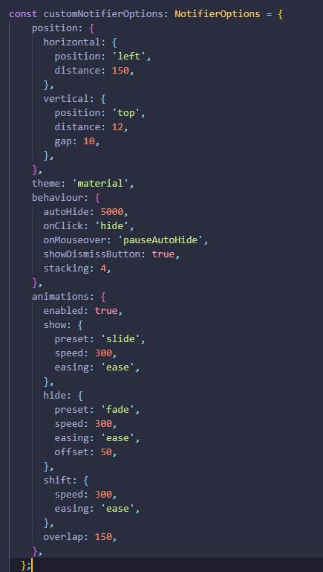
2. U **notifcation.module.ts** dodajemo I **@NgModule** sa parametrima I **export class NotificationModule**. Ovo je prikazano u slici.  
   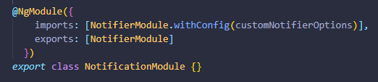

U **app.module**  u imports dodamo **NotificationModule** koji smo kreirali.   
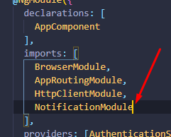

1. U cmder kucamo komandu **ng g service /service/notification --skipTests** kako bi kreirali servis za notifikacije.
2. U “app” dodamo novi folder “enum”. Tu kreiramo fajl **notificationType.enum.ts**. On ce da nam sadrzi sve tipove notifikacija kako ne bi prosledjivali string napravili neku gresku u kucanju.   
   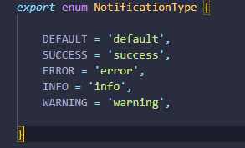
3. U **notification.service.ts** u konstruktor dodamo **notifier** I dodamo metodu **notify**.  
   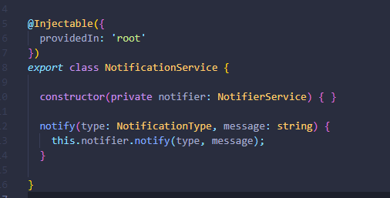  
     
   U **app.module.ts** u providers dodamo **NotificationService**. Ovo ne moramo da radimo jer u NotificationService imamo providedIn:’root’ ali mi cemo ipak to uraditi, za svaki slucaj.  
   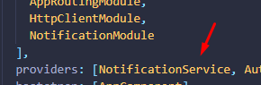  
     
   U **authentication.guard.ts** cemo da dodamo notifikaciju ako korisnik nije ulogovan.   
   U **constructor** dodamo **notificationService** I menjamo metodu **isUserLoggedIn.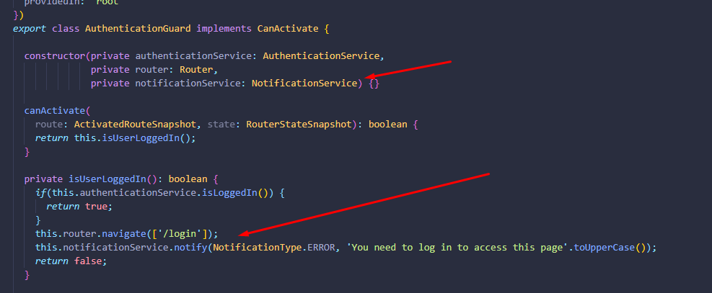 19 HTML TEMPLATE**
4. Koristicemo bootstrap. Za slicice cemo koristiti font-awesome.   
   Mozemo pogledati <https://www.bootdey.com/> . Tu imamo free template za bootstrap.  
     
   U cmder kucamo metodu **ng g component login --skipTests --module app.**Kucamo  **ng g** **component register --skipTests --module app .**Kucamo **ng g component user --skipTests --module app.** ovo ce nam napraviti 3 nove komponente

U **app-routing.module.ts** dodajemo rute koje su nam potrebne. Ovo je prikazano u slici ispod.  
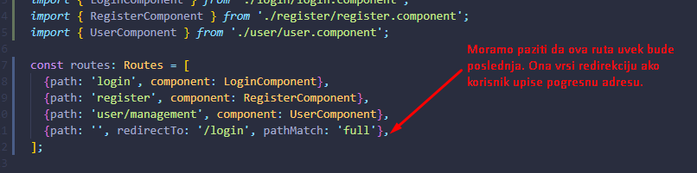

1. U **app.component.html** brisemo sve I dodajemo samo **router-outlet.**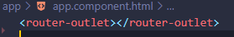  
   U **app.component.ts** obrisemo title.  
   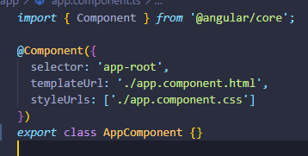  
     
   Brisemo I fajl **app.component.spec.ts** jer se on koristi za testiranje, a to nam nece trebati.  
     
   **20 LOGIN PAGE**
2. U **styles.css** smo importovali bootstrap koji cemo koristiti. 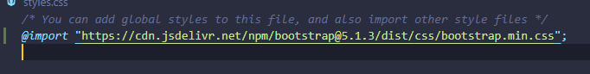
3. **login.component.html**  kopiramo iz njegove aplikacije.  
   Isto tako kopiramo I **login.component.css**.  
   U **styles.css** importujemo font awesome koji cemo koristiti za ikonice.   
   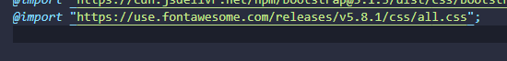
4. U **login.component.ts** dodamo da implementira I **OnDestroy.** Dodamo metodu **ngOnDestroy.** U “enum” kreiramo **header-type.enum.ts** U konstruktor dodamo **router, authenticationService I notificationService.** Dodajemo parametre **showLoading I subscriptions.** Menjamo **ngOnInit** metodu. Dodajemo metode **onLogin I sendErrorNotification.**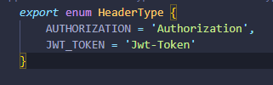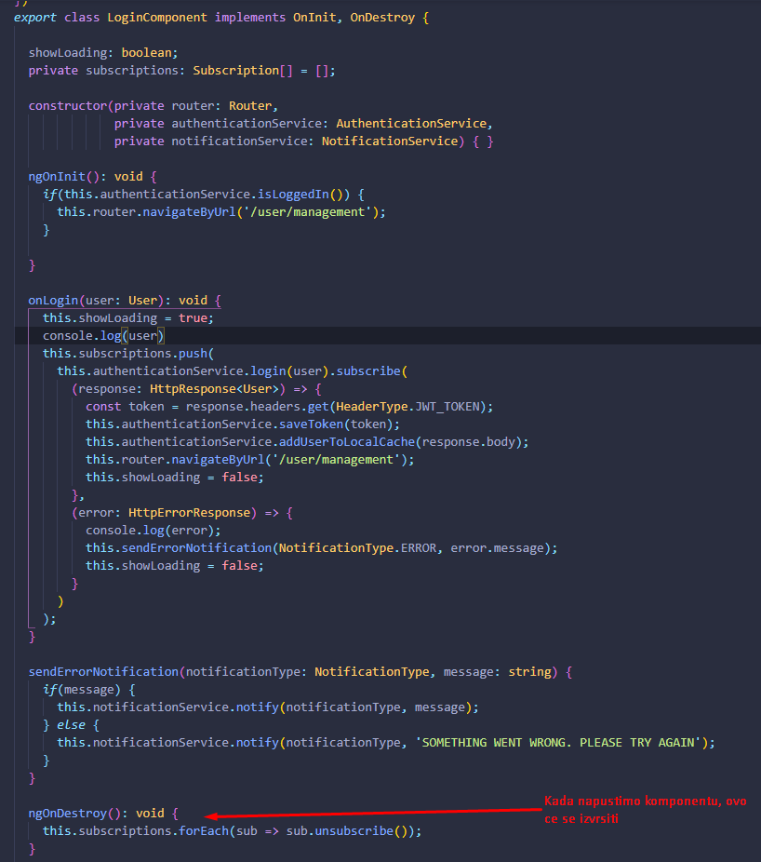
5. U **app.module.ts**  u imports dodamo **FormsModule.**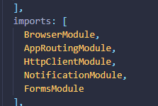
6. U **styles.css** importujemo stilove za notifier.   
   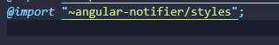  
     
   U **app.component.html** dodamo tag **notifier-container.**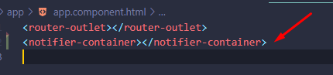
7. U **SupportPortal.java** dodamo metodu **corsFilter** kojoj dodajemo anotaciju @Bean. Ona nam treba kako bi dozvolili slanje headera I kako bi uradili neku cors konfiguraciju.  
   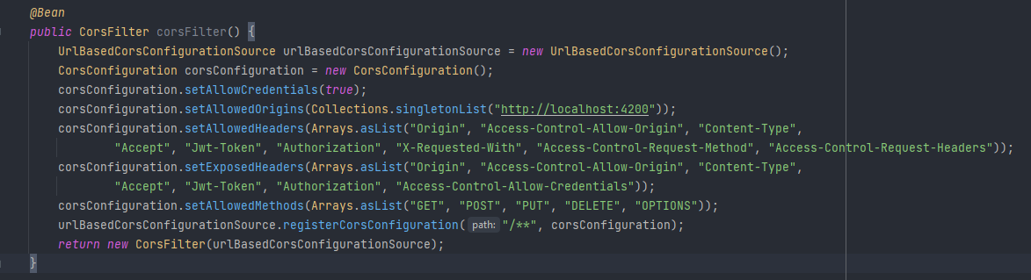  
     
     
   **21 REGISTER PAGE**
8. Iz njegove alikacije kopiramo njegov **register.component.css I register.component.html** u nas.   
   Iz **login.component.ts** kopiramo sve metode I parametre u **register.component.ts** I menjamo sve. 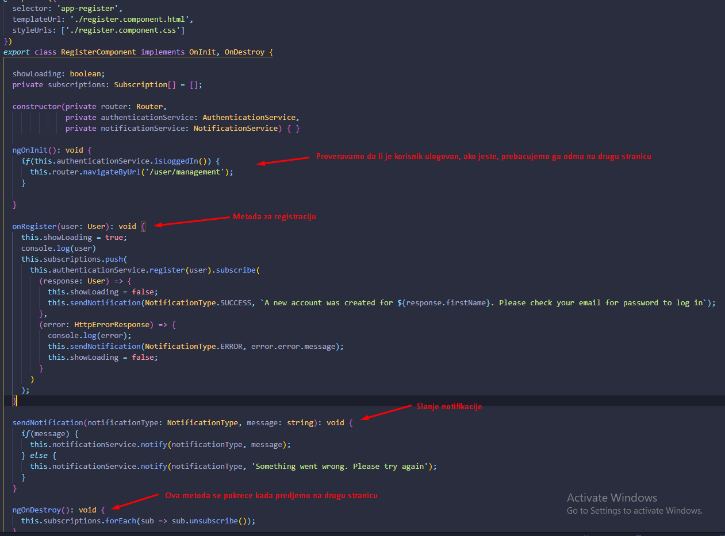  
     
   **22 USER PAGE – DISPLAY USER INFO**
9. Kopiramo **user.component.html**  I **styles.css** iz njegove aplikacije.  
   U **user.component.html** dodajemo parametre **titleSubject** I metodu **changeTitle**.   
   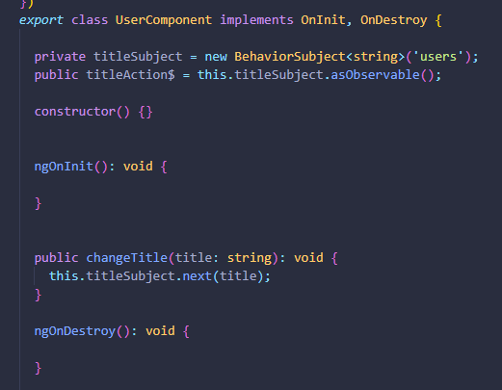
10. U **user.component.ts** dodajemo parametre **users, refreshing, subscriptions**. U constructor dodamo **userService I notificationService** . Dodajemo I metodu **getUsers.**Dodajemo pomocnu metodu **sendNotification.** U **ngOnInit** pozivamo metodu **getUsers**.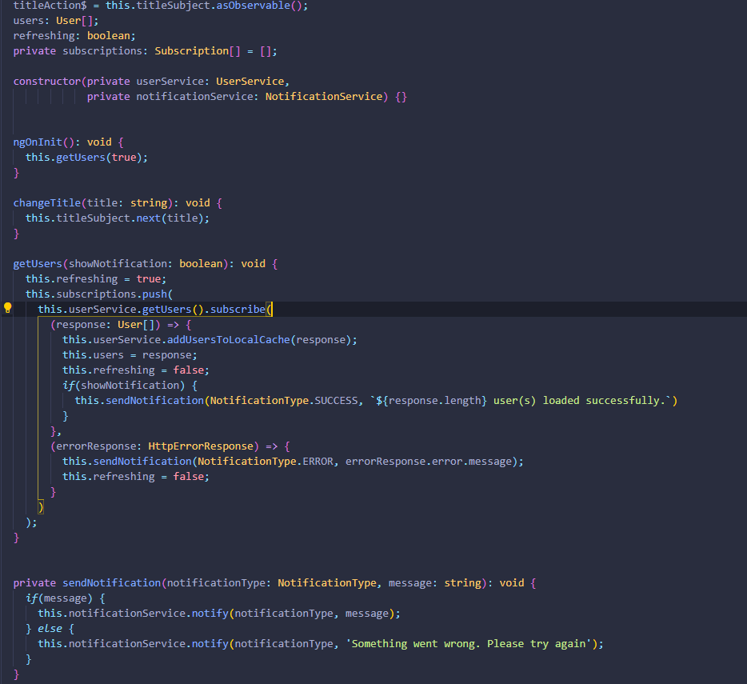
11. U **index.html** dodajemo biblioteke koje cemo koristiti. Npr da bismo prikazali dodatne informacije o korisniku kada kliknemo na njega.   
    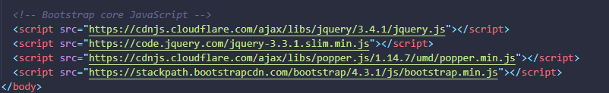  
      
    Dodajemo parametar **selectedUser** I metodu **onSelectUser.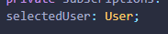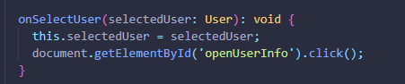 23 USER PAGE – ADD NEW USER**
12. U **user.component.ts** dodajemo parametre **fileName I profileImage**. dodajemo metode **onProfileImageChange**, **SaveNewUser I clickButton.**  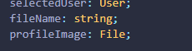  
      
    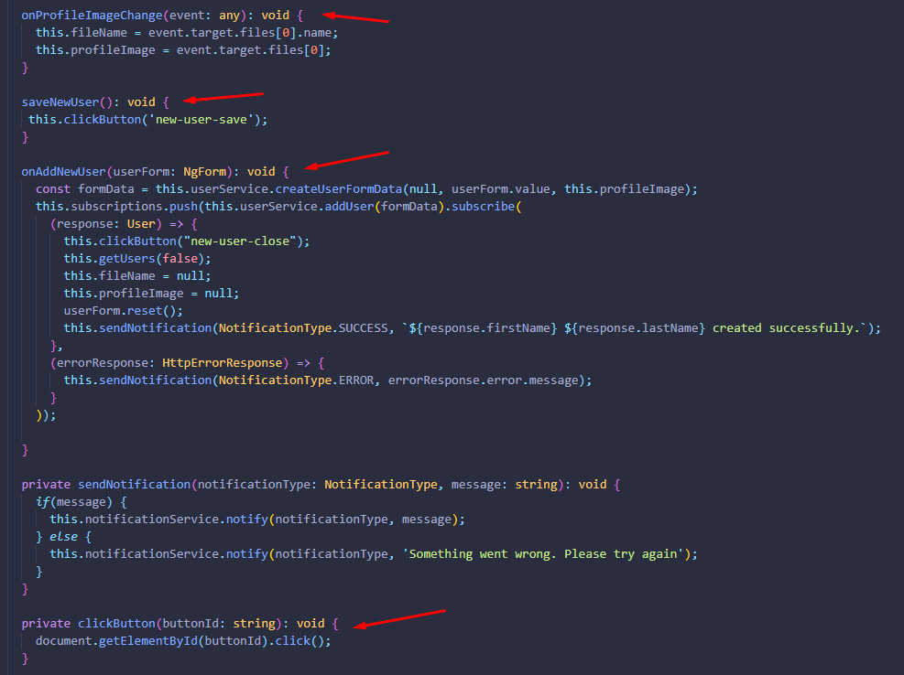
13. U **user.component.ts** dodajemo metodu **searchUsers**.   
    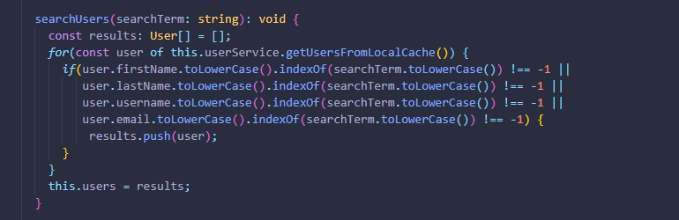  
      
      
      
     **24 USER PAGE – EDIT USER**
14. U **user.component.ts** dodajemo parametre **editUser I currentUsername**. Dodajemo I metodu **onEditUser.** U **user.component.html** dodajemo na button za edit kada kliknemo da se pokrene metoda **onEditUser** koju smo napravili sad.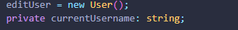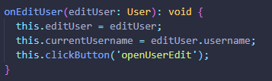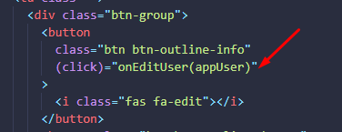
15. U **user.component.ts** dodajemo metodu **onUpdateUser**.   
    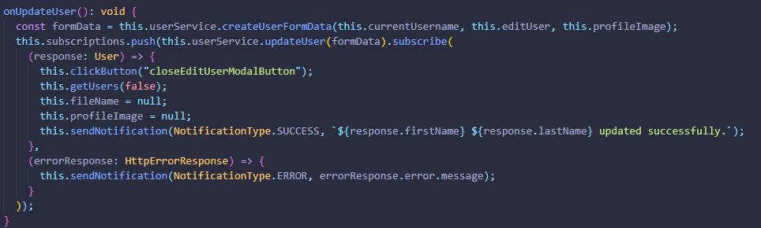  
      
    **25 USER PAGE – DELETE USER**
16. U **user.component.html** na dugme za brisanje korisnika dodamo kada kliknemo da se pozove metoda za brisanje.   
    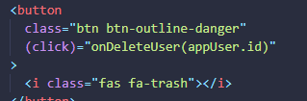  
      
    U **user.component.ts** dodamo meotodu **onDeleteUser.**  
    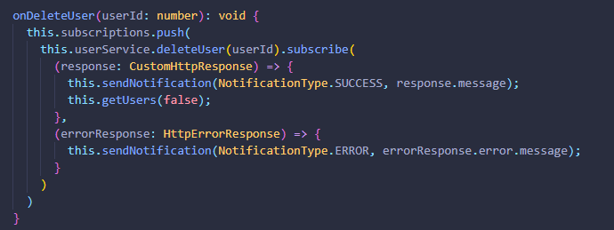

**26 USER PAGE – RESET PASSWORD**

1. U **user.component.ts** dodajemo metodu **onResetPassword.**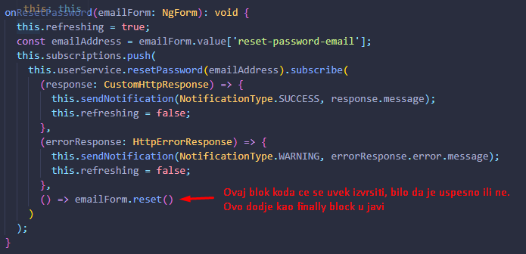
2. U **app-routing.module.ts** dodajemo property **canActivate** kako bi ukljucili guard.   
   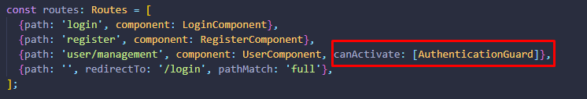  
     
     
   **27 USER PAGE - PROFILE**
3. U **user.component.ts** dodajemo atribut **user.** U **constructor** dodajemo **authenticationService.** U **ngOnInit** setujemo **user**.   
   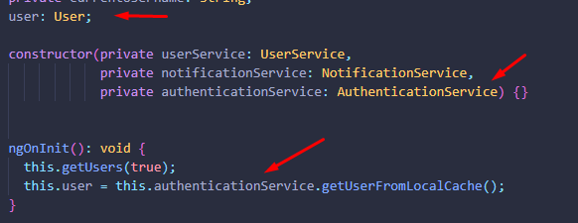
4. U **user.component.ts** dodajemo metodu **onUpdateCurrentUser**.   
   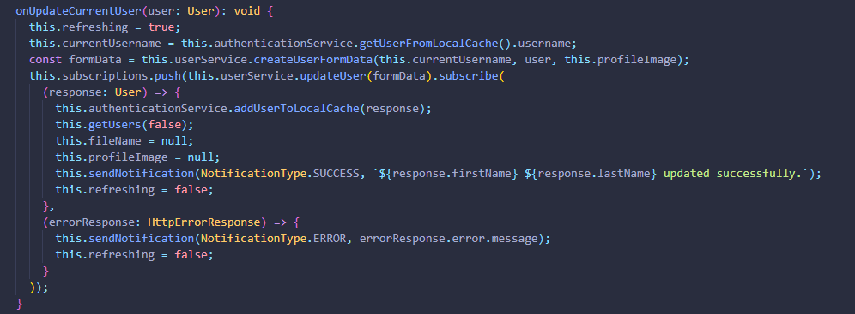
5. U **user.component.ts** u **constructor** dodamo **router**.Dodamo metodu **onLogOut.**

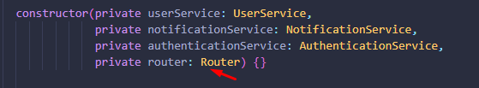  
  
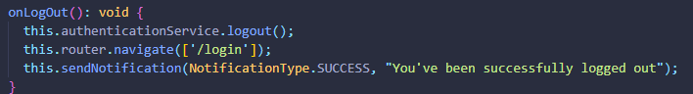

1. **U user.component.ts** dodamo metodu **updateProfileImage I onUpdateProfileImage.**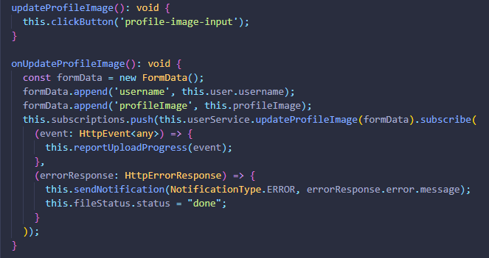
2. U “model” kreiramo novi fajl **file-upload.status.ts**. Dodajemo atribute **status I percentage** I dodamo **constructor**.  
   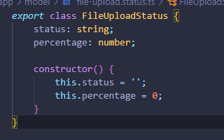  
     
   U **user.component.ts** dodamo atribut **fileStatus**. Dodamo metodu **reportUploadProgress**.   
   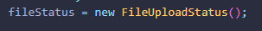  
     
   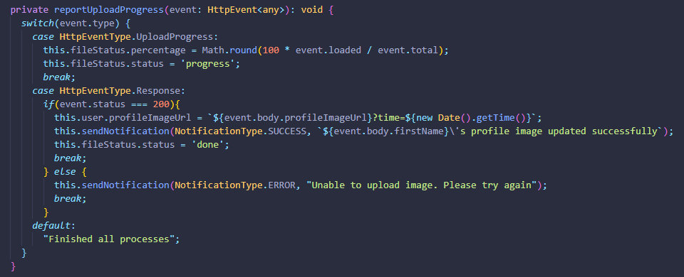

**28** **ENHANCEMENT 1196**

1. Ovde cemo sakriti podatke koje ne zelimo da svi vide. Npr sakricemo password I id.   
   U **User.java** na atribute **id** I **password** dodajemo anotaciju **@JsonProperty.**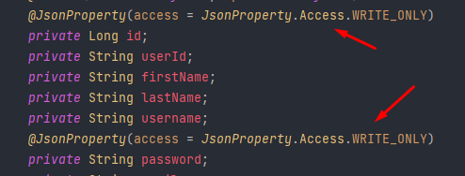Menjamo I na bekendu I na frontu metodu za brisanje korisnika tako da brise preko **username** zato sto vise nemamo id na frontu pa ne mozemo da brisemo preko njega. Ja ovo necu raditi zato sto se meni vise svidja da imamo **id** I da brisemo preko njega. Tako da cu ja u **User.java** sa **id** skloniti anotaciju **@JsonProperty**.
2. U **UserServiceImpl.java** menjamo **deleteUser** metodu tako da kada brisemo korisnika brise se I slika korisnika.  
   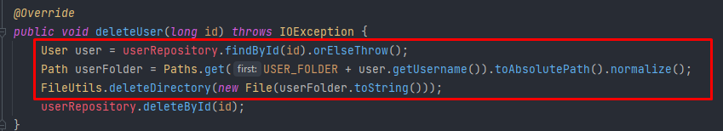
3. U **UserServiceImpl.java** menjamo metodu **updateProfileImage** tako da proverava da li smo poslali sliku dobrog formata. Ako nismo, bacamo custom exception koji smo kreirali.   
     
     
   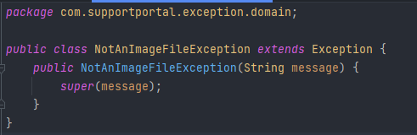
4. U **ExceptionHandling.java** dodajemo hendlovanje za **NotAnImageFileException**.   
   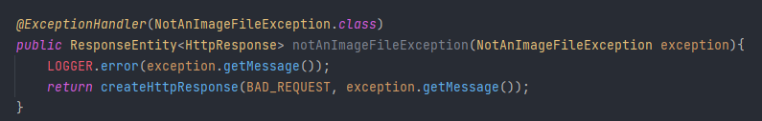
5. U “enum” dodajemo **role.enum.ts.**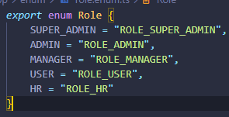
6. U **user.component.ts** dodajemo metode koje nam proveravaju ko je ulogovan.  
   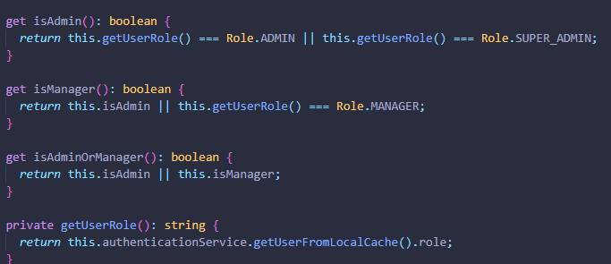
7. U poslednjem videu prica o biblioteki **subsink** koja nam vrsi unubscribe metoda. Nesto slicno kao sto mi radimo **onDestroy.** To nam je veoma bitno zbog curenja memorije.